**ĐẠI HỌC NÔNG LÂM THÀNH PHỐ**

**HỒ CHÍ MINH**

**🙡🙡🏵🙣🙣**



**ĐỒ ÁN LẬP TRÌNH WEB**

**BÀI BÁO CÁO CUỐI KỲ**

Đề tài: Website bán đồ điện tử

Thành viên:

* Lê Phan Thanh Tôn MSSV: 18130248.
* Phạm Huy Phước MSSV: 18130182.
* Trần Quang Minh Nhật MSSV: 18130168.

Giảng viên phụ trách: Phan Đình Long.

Lời nói đầu:

#### Trong những năm gần đây, sự phát triển mạnh mẽ của thương mại điện tử trên thế giới đã góp phần làm thay đổi cán cân của giao dịch thương mại và giao dịch truyền thống và đem lại những lợi ích kinh tế to lớn cho xã hội.

#### Thực tế đã chứng minh thanh toán điện tử là một trong những điều kiện cốt lõi để phát triển thương mại điện tử với vai trò là một khâu không thể tách rời của quy trình giao dịch.

#### Thương mại điện tử giúp giảm thấp chi phí bán hàng và chi phí tiếp thị. Bằng Internet/Web, một nhân viên bán hàng có thể giao dịch được với rất nhiều khách hàng, với nhiều mặt hàng đa dạng khác nhau.

#### Qua đó thương mại điện tử tạo điều kiện cho việc thiết lập mối quan hệ giữa người bán và người mua dể có thể đưa tới khách hàng nhiều sản phẩm hơn. Tạo thêm nhiều lựa chọn cho khách hàng.

#### Vì vậy nhóm 31 đã tạo ra một website thương mại điện tử để hiểu thêm và đóng góp một phần nhỏ vào việc hoàn thiện và phát triển cho thương mại điện tử ở Việt Nam.

Lời cảm ơn:

#### Xin cảm ơn thầy Phan Đình Long đã truyền đạt kiến thức bổ ích và thiết thực trong thời gian nhóm thực hiện đề tài, giúp chúng em định hình hướng phát triển một website hoàn thiện.

Mục lục

Lời nói đầu: 2

Lời cảm ơn: 2

**CHƯƠNG 1.** Trang bán hàng điện tử: 5

1. Thương mại điện tử (E- commerce) là gì ? 5

2. Hình ảnh trang thương mại điện tử: 6

2.1 Trang dành cho khách hàng: 6

2.2 Trang dành cho quản trị viên: 7

**CHƯƠNG 2.** Hướng dẫn sử dụng: 8

1. Khách hàng: 8

1.1 Đăng ký: 8

1.2 Đăng nhập: 10

1.3 Quên mật khẩu: 11

1.4 Chức năng tìm kiếm: 13

1.5 Mua hàng sản phẩm: 13

1.6 Giỏ hàng: 15

1.7 Chi tiết đơn hàng và thanh toán: 16

1.8 Lịch sử đơn hàng: 18

1.9 Đổi mật khẩu: 18

1.10 Bình luận sản phẩm: 19

1.11 Liên hệ: 20

1.12 Thông tin cửa hàng: 21

1.13 Đánh giá: 22

2. Quản trị viên: 24

2.1 Đăng nhập: 24

2.2 Quên mật khẩu: 25

2.3 Tổng quan về trang quản trị viên: 27

2.4 Chức năng xoá: 28

2.5 Chức năng thêm: 29

2.6 Chức năng sửa: 37

2.7 Chức năng tìm kiếm: 48

1. Trang bán hàng điện tử:
   1. Thương mại điện tử (E- commerce) là gì ?

Thương mại điện tử, hay còn gọi là e-commerce, e-comm hay EC, là sự mua bán sản phẩm hay dịch vụ trên các hệ thống điện tử như [Internet](https://vi.wikipedia.org/wiki/Internet) và các [mạng máy tính](https://vi.wikipedia.org/wiki/M%E1%BA%A1ng_m%C3%A1y_t%C3%ADnh).

Thương mại điện tử dựa trên một số công nghệ như [chuyển tiền điện tử](https://vi.wikipedia.org/wiki/Chuy%E1%BB%83n_ti%E1%BB%81n_%C4%91i%E1%BB%87n_t%E1%BB%AD), [quản lý chuỗi dây chuyền cung ứng](https://vi.wikipedia.org/w/index.php?title=Qu%E1%BA%A3n_l%C3%BD_chu%E1%BB%97i_d%C3%A2y_chuy%E1%BB%81n_cung_%E1%BB%A9ng&action=edit&redlink=1), [tiếp thị Internet](https://vi.wikipedia.org/wiki/E-marketing), [quá trình giao dịch trực tuyến](https://vi.wikipedia.org/w/index.php?title=Qu%C3%A1_tr%C3%ACnh_giao_d%E1%BB%8Bch_tr%E1%BB%B1c_tuy%E1%BA%BFn&action=edit&redlink=1), [trao đổi dữ liệu điện tử](https://vi.wikipedia.org/wiki/Trao_%C4%91%E1%BB%95i_d%E1%BB%AF_li%E1%BB%87u_%C4%91i%E1%BB%87n_t%E1%BB%AD) ([EDI](https://vi.wikipedia.org/w/index.php?title=EDI&action=edit&redlink=1)), các [hệ thống quản lý hàng tồn kho](https://vi.wikipedia.org/w/index.php?title=H%E1%BB%87_th%E1%BB%91ng_qu%E1%BA%A3n_l%C3%BD_h%C3%A0ng_t%E1%BB%93n_kho&action=edit&redlink=1), và các hệ thống tự động thu thập dữ liệu.

Thương mại điện tử hiện đại thường sử dụng mạng [World Wide Web](https://vi.wikipedia.org/wiki/World_Wide_Web) là một yếu tố ít nhất phải có trong chu trình giao dịch, mặc dù nó có thể bao gồm một phạm vi lớn hơn về mặt công nghệ như [email](https://vi.wikipedia.org/wiki/Th%C6%B0_%C4%91i%E1%BB%87n_t%E1%BB%AD), các thiết bị [di động](https://vi.wikipedia.org/wiki/%C4%90i%E1%BB%87n_tho%E1%BA%A1i_di_%C4%91%E1%BB%99ng) như là [điện thoại](https://vi.wikipedia.org/wiki/%C4%90i%E1%BB%87n_tho%E1%BA%A1i).

Thương mại điện tử thông thường được xem ở các khía cạnh của [kinh doanh điện tử](https://vi.wikipedia.org/wiki/Kinh_doanh_%C4%91i%E1%BB%87n_t%E1%BB%AD) ([e-business](https://vi.wikipedia.org/wiki/Kinh_doanh_%C4%91i%E1%BB%87n_t%E1%BB%AD)). Nó cũng bao gồm việc trao đổi dữ liệu tạo điều kiện thuận lợi cho các nguồn [tài chính](https://vi.wikipedia.org/wiki/T%C3%A0i_ch%C3%ADnh) và các khía cạnh thanh toán của việc [giao dịch](https://vi.wikipedia.org/wiki/Giao_d%E1%BB%8Bch) [kinh doanh](https://vi.wikipedia.org/wiki/Kinh_doanh).

Khi nói về khái niệm thương mại điện tử (E-Commerce), nhiều người nhầm lẫn với khái niệm của [Kinh doanh điện tử](https://vi.wikipedia.org/wiki/Kinh_doanh_%C4%91i%E1%BB%87n_t%E1%BB%AD) (E-Business). Tuy nhiên, thương mại điện tử đôi khi được xem là [tập con](https://vi.wikipedia.org/wiki/T%E1%BA%ADp_h%E1%BB%A3p_con) của [kinh doanh điện tử](https://vi.wikipedia.org/wiki/Kinh_doanh_%C4%91i%E1%BB%87n_t%E1%BB%AD). Thương mại điện tử chú trọng đến việc mua bán trực tuyến (tập trung bên ngoài), trong khi đó [kinh doanh điện tử](https://vi.wikipedia.org/wiki/Kinh_doanh_%C4%91i%E1%BB%87n_t%E1%BB%AD) là việc sử dụng [Internet](https://vi.wikipedia.org/wiki/Internet) và các công nghệ trực tuyến tạo ra quá trình hoạt động kinh doanh hiệu quả dù có hay không có lợi nhuận, vì vậy tăng lợi ích với [khách hàng](https://vi.wikipedia.org/wiki/Kh%C3%A1ch_h%C3%A0ng) (tập trung bên trong).

* 1. Hình ảnh trang thương mại điện tử:
     1. Trang dành cho khách hàng:

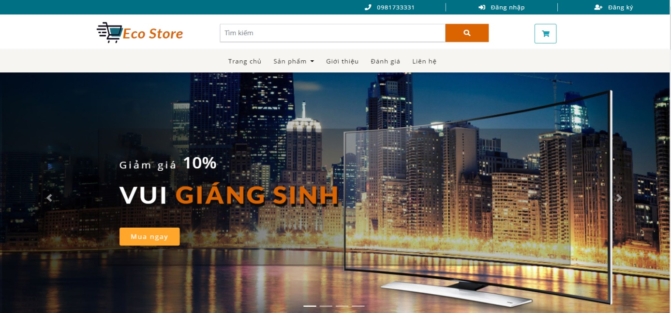Trang dành cho khách hàng là trang chủ của web, nó hiện ra mọi thông tin từ sản phẩm, đến cửa hàng… Trang này cho phép khách hàng lựa chọn, mua sản phẩm theo nhu cầu của khách hàng.

Lưu ý: Không cần đăng nhập để vào trang này.

* + 1. 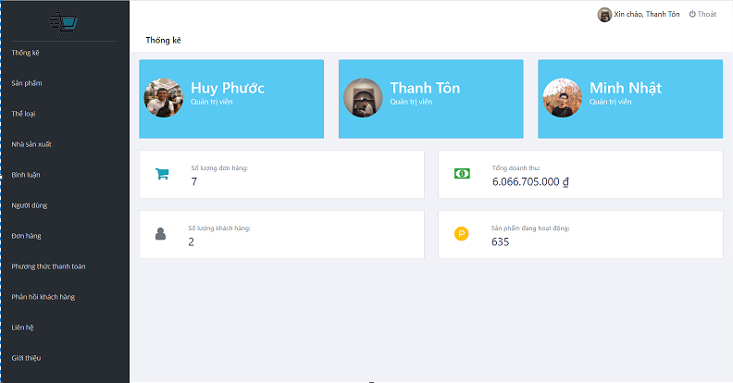Trang dành cho quản trị viên:

Trang chỉ dành cho quản trị viên, quản trị viên cần phải đăng nhập vào tài khoản nhưng tài khoản đó phải thuộc phân quyền quản trị viên. Vì chỉ có quản trị viên mới có thể tương tác và chỉnh sửa về nội dung, hình ảnh và thông tin từ trang quản trị viên sau đó hệ thống sẽ gửi cho trang web những thứ quản trị viên đã chỉnh sửa.

1. Hướng dẫn sử dụng:
   1. Khách hàng:
      1. Đăng ký:

Khi bắt đầu bất kỳ một trang web nào, khách hàng mong muốn có thể thực hiện tương tác, xem thông tin, mua sản phẩm một cách nhanh chóng và tiện lợi… Khách hàng luôn cần 1 tài khoản để có thể tương tác với trang web cửa hàng. Chức năng đăng ký sẽ giúp khách hàng tạo ra 1 tài khoản có thông tin cá nhân của bản thân để có thể tương tác với trang web cửa hàng.

Để đăng ký, khách hàng phải thực hiện lần lượt từng bước sau:

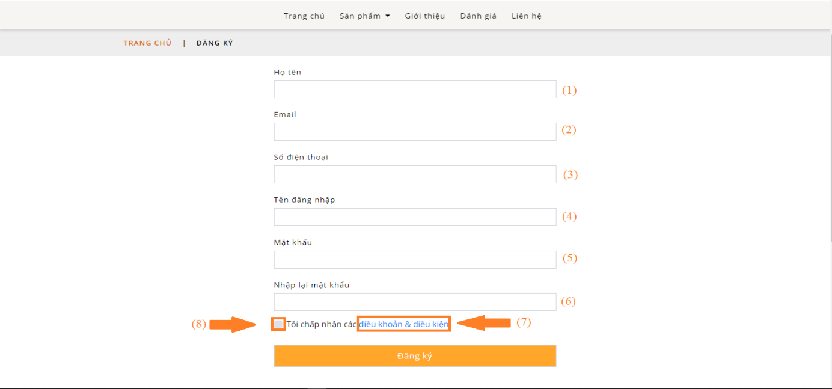Bước 1: Điền đầy đủ thông tin chính xác vào các ô để kê khai thông tin.

1. Nhập họ và tên chính xác của khách hàng.
2. Điền email cá nhân mà cửa hàng sẽ tương tác với khách hàng.

Lưu ý: Khách hàng nhập chính xác, thông tin phải có ký tự “@” và không được lặp lại email đã được đăng ký. Nếu sai hệ thông thông tin của cửa hàng sẽ hàng sẽ báo lỗi và không cho tạo tài khoản.

1. Điền số điện thoại mà cửa hàng có thể dễ dàng liên hệ với khách hàng.

Lưu ý: Số điện thoại phải bắt đầu bằng số 0 và số điện thoại phải đủ 10 hoặc 11 số. Nếu sai hệ thống thông tin của cửa hàng sẽ hàng sẽ báo lỗi và không cho tạo tài khoản.

1. Nhập tên đăng nhập mà khách hàng muốn dùng để đăng nhập.

Lưu ý: Tên phải đủ 4 ký tự trở lên. Nếu sai cửa hàng sẽ hàng sẽ báo lỗi không cho tạo tài khoản.

1. Nhập mật khẩu mà khách hàng muốn dùng để đăng nhập .

Lưu ý: Mật khẩu phải đủ 6 ký tự trở lên. Nếu sai cửa hàng sẽ hàng sẽ báo lỗi không cho tạo tài khoản.

1. Nhập lại mật khẩu (5).

Lưu ý: Nếu sai cửa hàng sẽ hàng sẽ báo lỗi không cho tạo tài khoản.

Bước 2: Đọc kỹ điều khoản và sử dụng (7)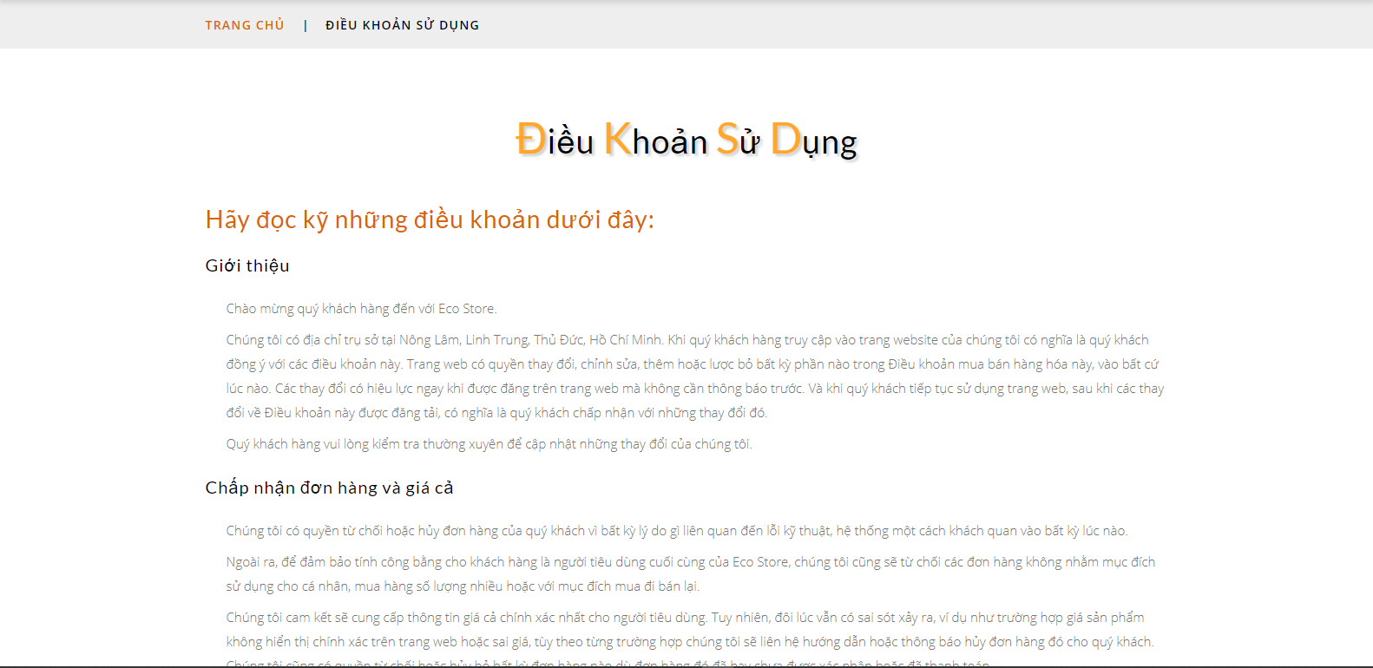 để có thể đăng ký.

#### Bước 3: Nếu đồng ý với những điều khoản và sử dụng, khách hàng chọn (8).

Bước 4: Sau khi hoàn thành các bước trên, khách hàng chọn nút “Đăng ký” để đăng ký tài khoản.

Sau đó, hệ thống sẽ tự đăng nhập vào tài khoản để khách hàng có thể bắt đầu mua hàng… Và hệ thống cửa hàng sẽ gửi về email khách hàng thư cảm ơn để xác nhận khách hàng đã đăng ký thành công.

* + 1. 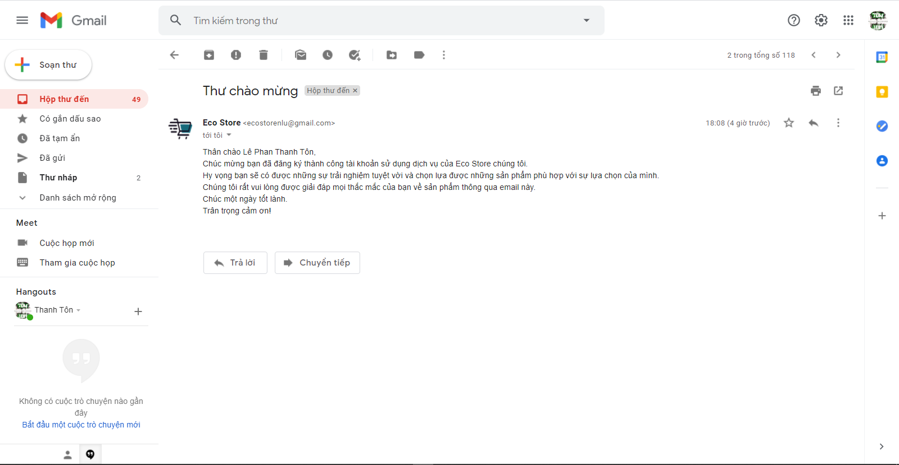Đăng nhập:

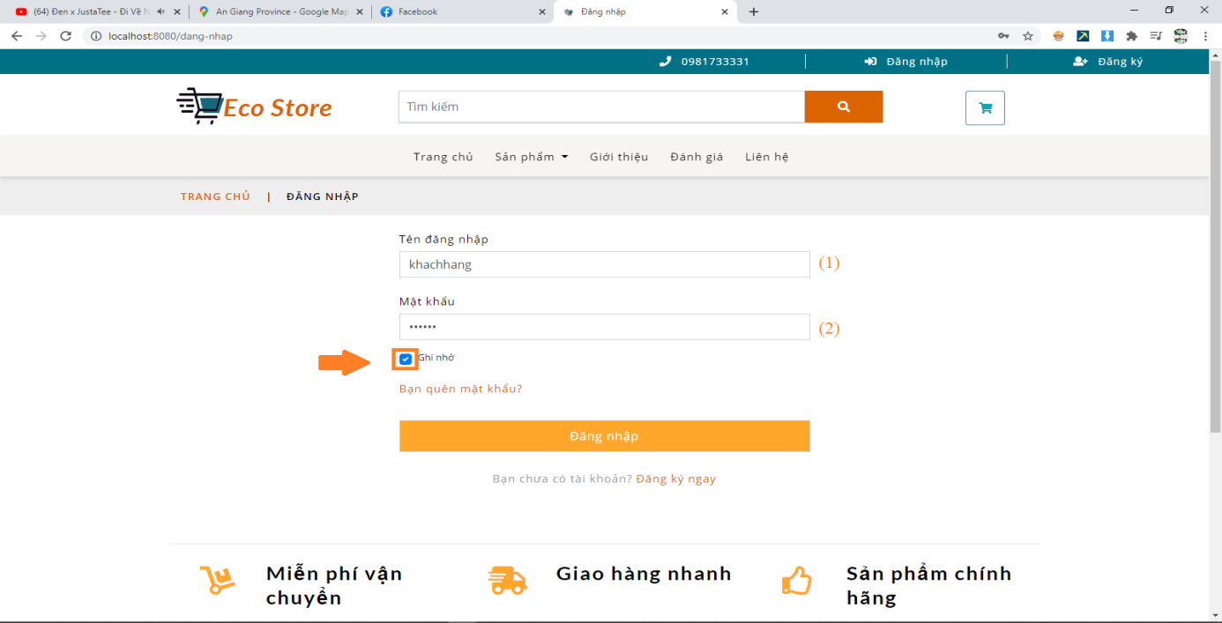Sau khi, khách hàng đã đăng ký tài khoản. Khách hàng đăng nhập vào tài khoản bằng cách:

Bước 1: Điền đầy đủ thông tin chính xác vào các ô.

1. Nhập tên đăng nhập mà khách hàng đã đăng ký hoặc nhập tên gmail đã đăng ký trước đó.
2. Nhập mật khẩu mà khách hàng đã đăng ký.

Lưu ý: Nếu khách hàng điền thiếu (1) và (2) thì khách hàng sẽ không đăng nhập vào được tài khoản.

Bước 2: Nếu khách hàng muốn lưu tên đăng nhập và mật khẩu để lần sau vào khách hàng không cần phải nhập lại tài khoản. Chọn vào mục ghi nhớ để lưu lại tài khoản.

Bước 3: Chọn “Đăng nhập” để vào tài khoản của cửa hàng.

* + 1. Quên mật khẩu:

Trong trường hợp khách hàng quên mật khẩu, chức năng này cho phép khách hàng lấy lại mật khẩu bằng gmail của mình. Để lấy lại mất khẩu, khách hàng thực hiện theo từng bước sau:

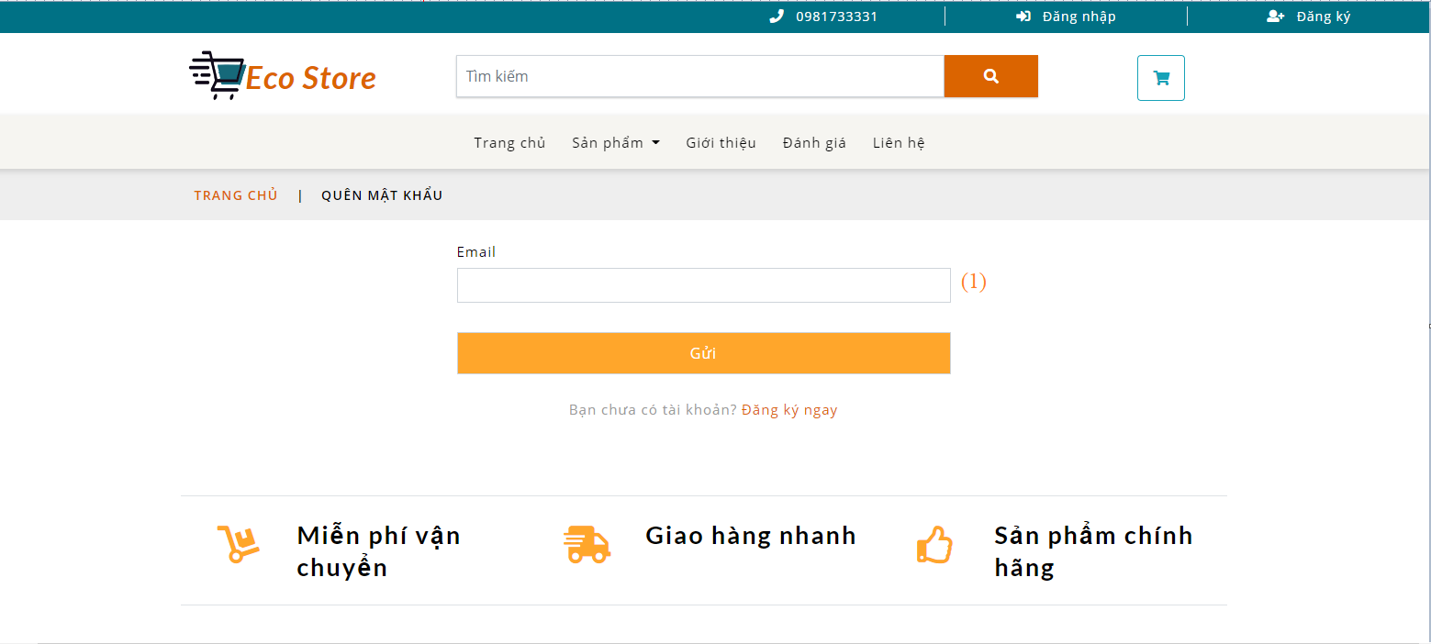Bước 1: Khách hàng chọn “Bạn quên mật khẩu?” để chuyển vào trang quên mật khẩu.

Bước 2: Khách hàng điền địa chỉ email đã đăng ký trước đó.

Bước 3: Chọn nút “Gửi” để hệ thống gửi về email một đường link để khách hàng tạo tài khoản khác.

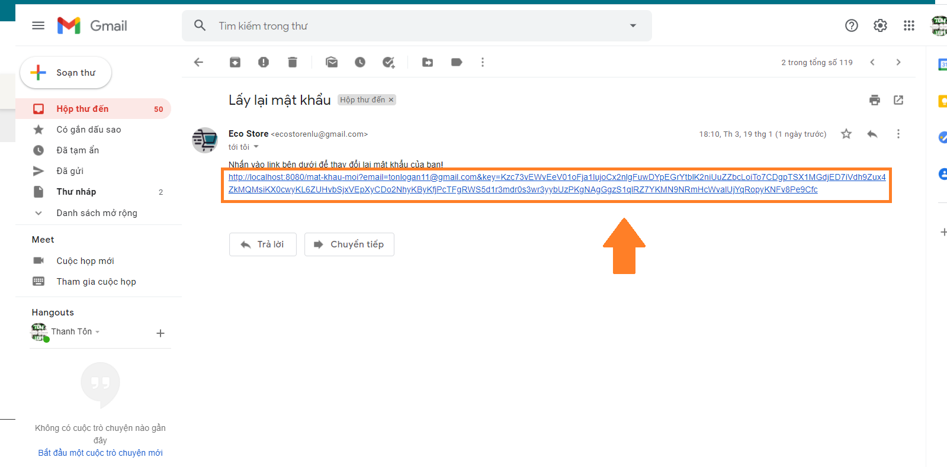Bước 4: Nhấp vào đường link để trả về trang web cho phép khách hàng nhập mật khẩu mới.

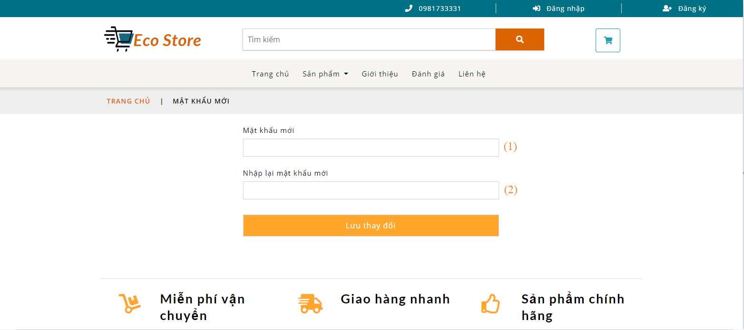Lưu ý: Đường link chỉ tồn tại trong vòng 24 giờ. Nếu vượt quá thì khách hàng sẽ không thể đổi mật khẩu được. Và khách hàng phải bắt đầu lại từ bước đầu tiên.

Bước 5: Nhập mật khẩu mới (1) và nhập lại mật khẩu mới (2).

Bước 6: Chọn nút “Lưu thay đổi” để hệ thống lưu lại mật khẩu mới mà khách hàng đã nhập.

* + 1. Chức năng tìm kiếm:

Khách hàng đã chọn ân ý được một sản phẩm, khách hàng muốn nhanh chóng và tiện lợi cho việc tìm. Khách hàng có thể thực hiện bằng cách:

Bước 1: Nhập từ khoá sản phẩm mà khách hàng muốn mua.

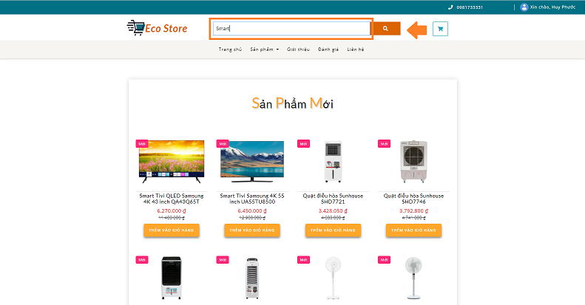Bước 2: Chọn nút “kính lúp” để tìm kiếm sản phẩm.

Sản phẩm có từ khoá mà khách hàng tìm kiếm sẽ hiện ra và hiện số lượng sản phẩm có từ khoá mà khách hàng đã nhập trước đó.

* + 1. 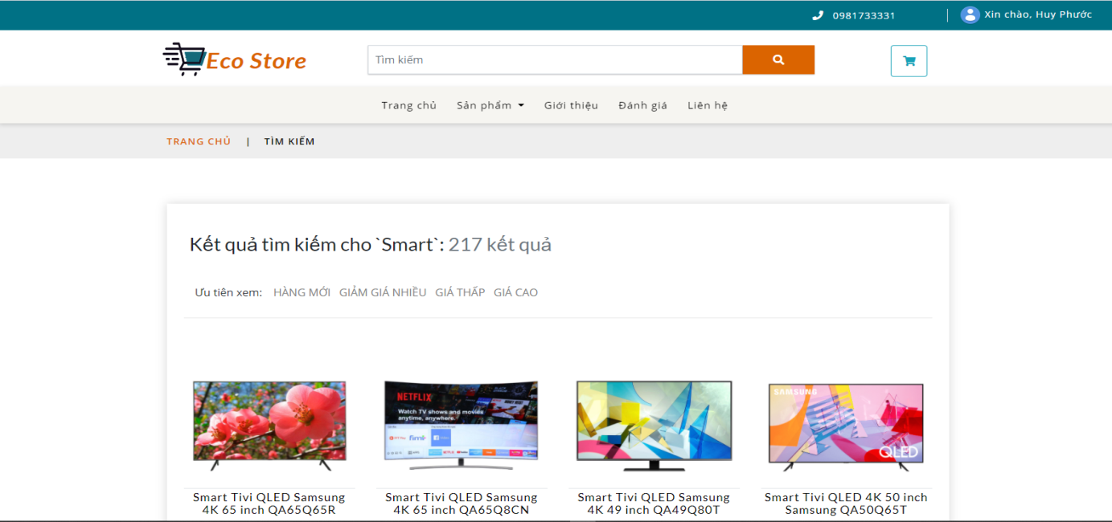Lọc và sắp xếp:

Hệ thống cung cấp cho khách hàng các chức năng chọn lọc và sắp xếp để khách hàng có thể tìm theo tiêu chí mà khách hàng đã đặt ra khi tìm. Để có thể lọc và sắp xếp theo ý khách hàng thực hiện bằng cách:

* Sắp xếp sản phẩm:

Bước 1: Chọn 1 thể loại sản phẩm khách hàng muốn mua.

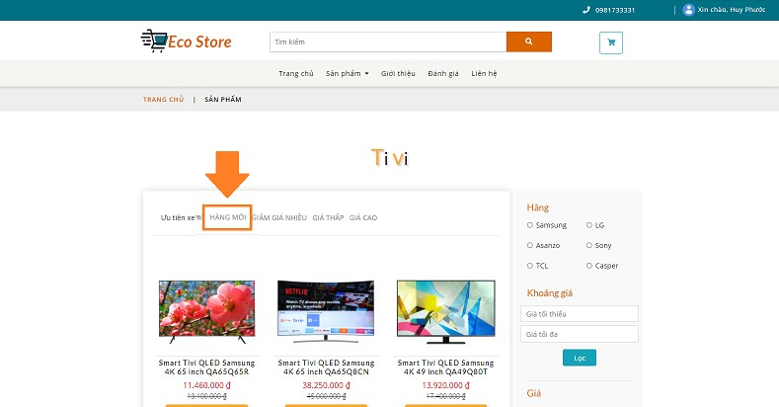Bước 2: Khách hàng chọn 1 trong các ưu tiên xem bao gồm: Hàng mới, giảm giá nhiều,…

Bước 3: Thông tin của sản phẩm được sắp xếp theo ưu tiên xem sẽ hiện ra.

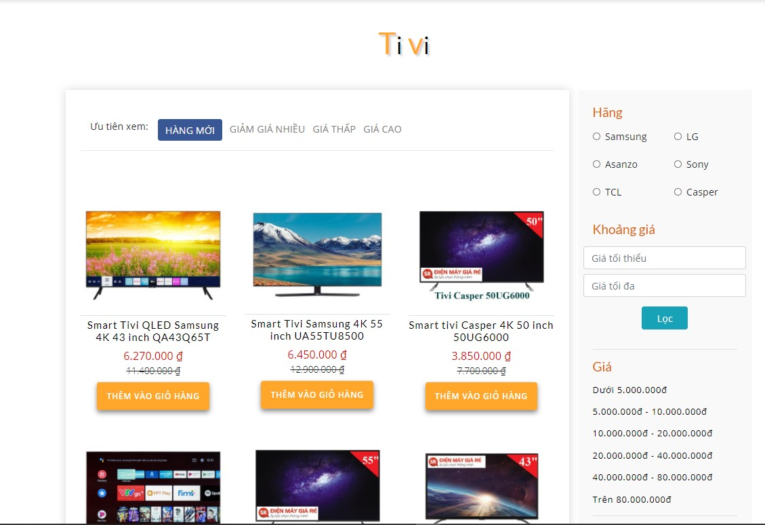

* Lọc sản phẩm:

Bước 1: Chọn 1 trong các mục lọc sản phẩm.

* Lọc theo hãng sản phẩm.
* Lọc theo khoảng giá trong khoản giá tối thiểu và giá tối đa.
* Lọc theo giá sản phẩm.

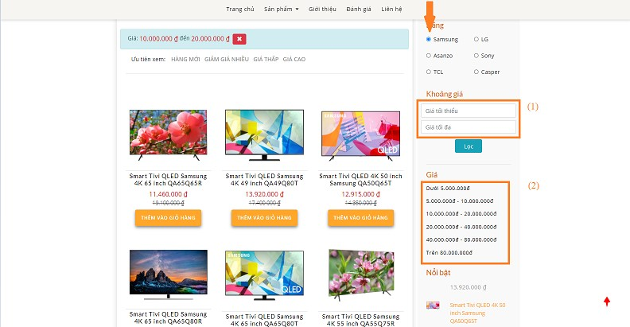

* + 1. Mua hàng sản phẩm:

Khách hàng muốn mua sản phẩm, khách hàng có thể tìm tới danh mục sản phẩm, lựa chọn danh mục sản phẩm mà khách hàng muốn mua. Bằng cách thực hiện bằng cách:

Bước 1: Khách hàng muốn tìm một tivi, khách hàng chọn (1) để hiện ra danh mục các sản phẩm.

Bước 2: Khách hàng chọn vào danh mục tivi (2). Sau đó trang sản phẩm về tivi sẽ hiện ra.

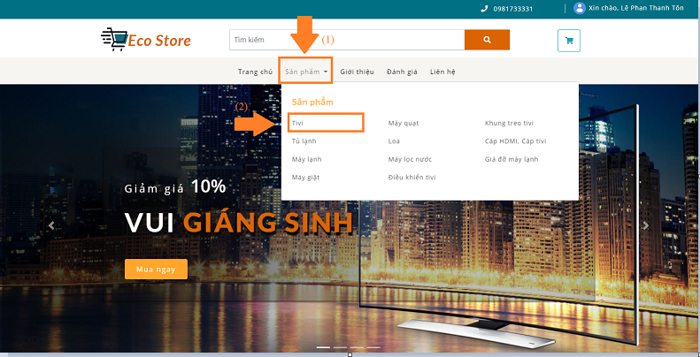

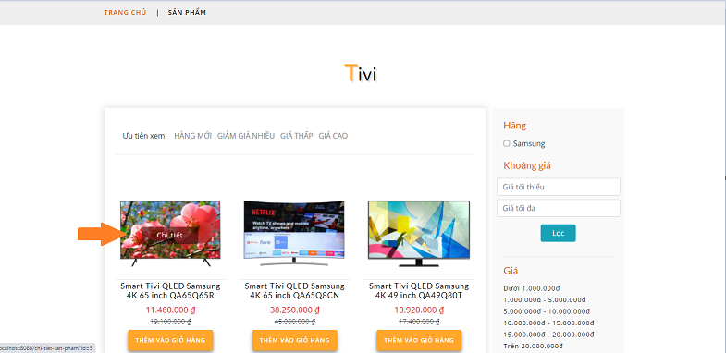Bước 3: Khách hàng chọn vào sản phẩm mà khách hàng muốn tìm hiểu. Lia chuột vào hình sản phẩm muốn mua, khách hàng chọn “Chi tiết” được hiện ra. Thông tin sản phẩm đó sẽ hiện ra để khách hàng tìm hiểu và có quyết định mua hay không?

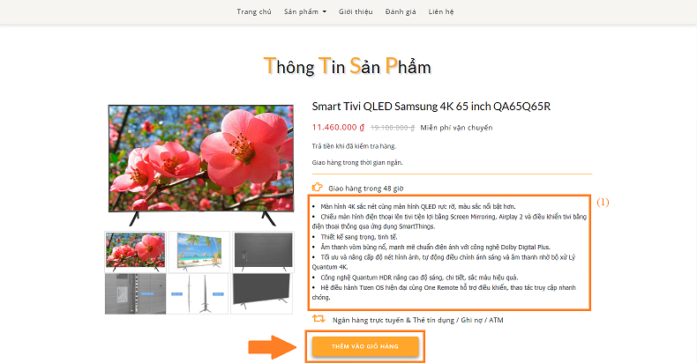Bước 4: Sản phẩm hiện ra, khách hàng xem giá tiền, hình ảnh, đọc kỹ những thông số của sản phẩm (1) để có thể đưa ra lựa chọn phù hợp. Nếu khách hàng muốn sản phẩm này, khách hàng có thể chọn “Thêm vào giỏ hàng” để sản phẩm được thêm vào giỏ hàng.

* + 1. Giỏ hàng:

Sau khi khách hàng đã lựa chọn được sản phẩm phù hợp. Khách hàng đến giỏ hàng để kiểm tra lại sản phẩm mình đã mua bằng cách:

Bước 1: Khách hàng quay lại menu trên đầu, khách hàng thấy biểu tượng giỏ hàng góc phải. Số lượng biểu hiển số món khách hàng đã chọn mua để đưa vào giỏ hàng.

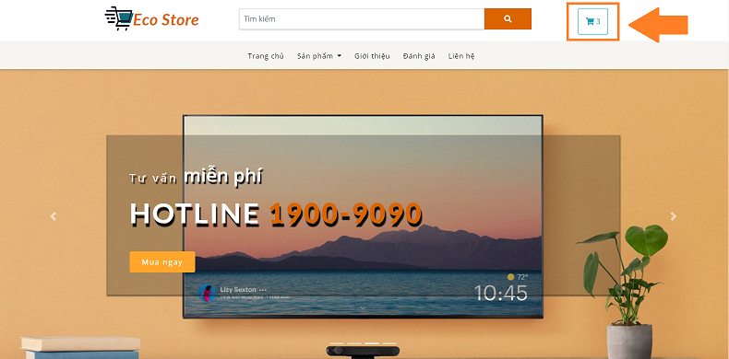Bước 2: Khách hàng chọn “Giỏ hàng”.

Bước 3: Khách hàng kiểm lại xem những thông số món hàng đã chọn. Từ tên sản phẩm, giá, số lượng, đến thành tiền.

Bước 4: Nếu khách hàng không muốn 1 món hàng mà món hàng đó có trong giỏ hàng, khách hàng có thể chọn nút “x” (1) để xoá bớt món. Hoặc món hàng có số lượng nhiều hơn số lượng khách hàng muốn mua, khách hàng có thể nhập lại số lượng ở ô số lượng.

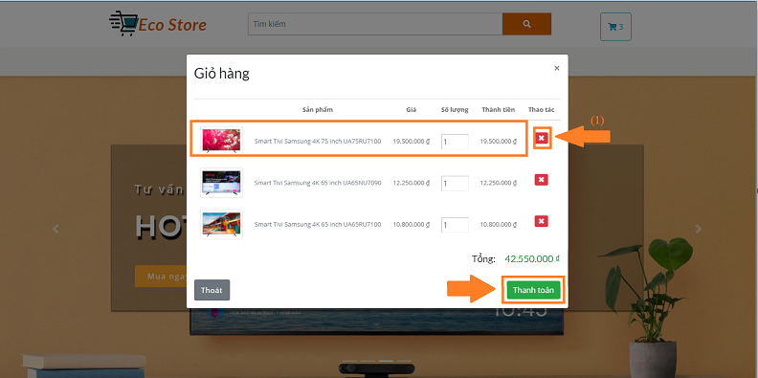

Bước 5: Sau khi khách hàng đã ưng ý với giỏ hàng, khách hàng chọn “Thanh toán” để bắt đầu thực hiện thanh toán giỏ hàng. Nếu khách hàng vẫn muốn mua thêm khách hàng chọn “Thoát” để tiếp tục tìm và chọn thêm món.

* + 1. Chi tiết đơn hàng và thanh toán:

Sau khi, khách hàng chọn “Thanh toán” ở Giỏ hàng, hệ thống sẽ đưa khách hàng trang chi tiết đơn hàng.

Đơn hàng sẽ hiện ra thông tin sản phẩm khách hàng vừa chọn bao gồm: Hình sản phẩm, tên sản phẩm, số lượng sản phẩm, đơn giá, thành tiền = đơn giá * số lượng. Và có mục xoá để khách hàng thấy số tiền dự định mua không đủ so với Tổng tiền của giỏ hàng thì khách hàng cần nhắc xoá một vài món.

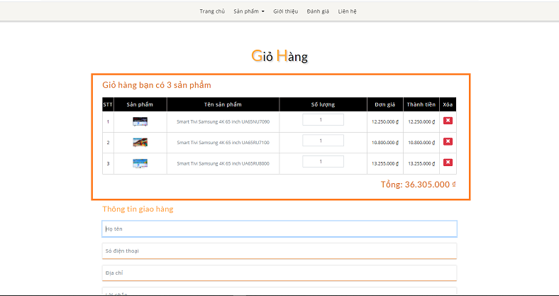Sau đó khách hàng nhập thông giao hàng bao gồm:

1. Họ tên người nhận hàng.
2. Số điện thoại người nhận hàng.
3. Địa chỉ người nhận hàng.
4. Lời nhắn (chú thích) của người nhận hàng.
5. 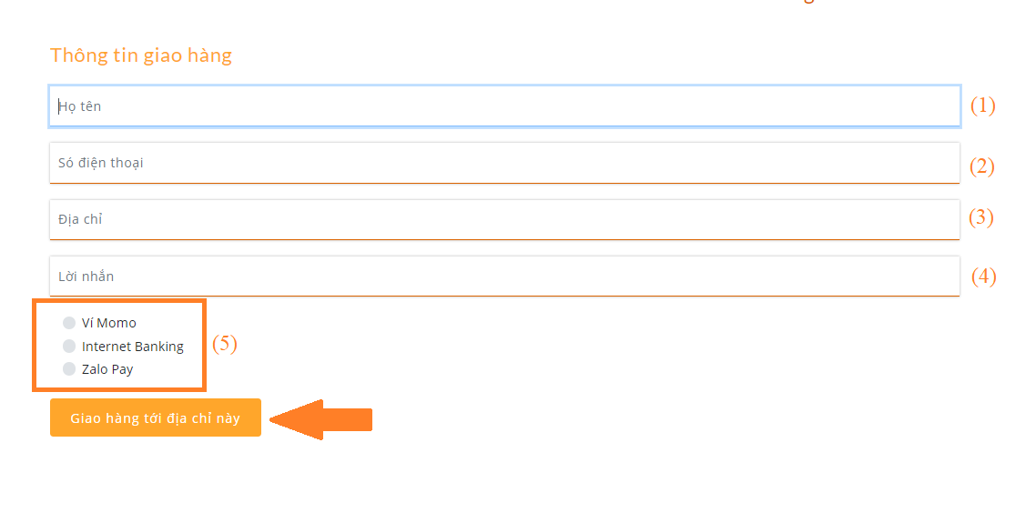Phương thức muốn thanh toán của khách hàng.

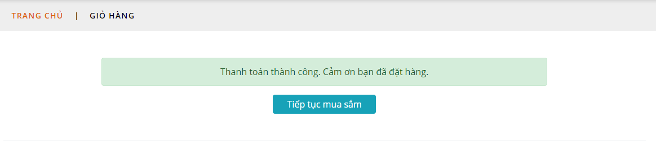Hoàn tất điền thông tin, khách hàng chọn nút “Giao hàng tới địa chỉ này”. Hệ thống sẽ thông báo khách hàng đã thực hiện thành công việc thanh toán, khách hàng muốn tiếp tục mua sắm thì chọn nút “Tiếp tục mua sắm”.

* + 1. Lịch sử đơn hàng:

Khách hàng muốn tìm những đơn hàng trước đây hoặc muốn xem trạng thái đơn hàng của mình. Bằng cách thực hiện theo từng bước sau:

Bước 1: Đưa chuột vào tải khoản khách góc phải. Sau đó, hệ thống sẽ đưa ra các danh mục, khách hàng chọn mục “Theo dõi đơn hàng”.

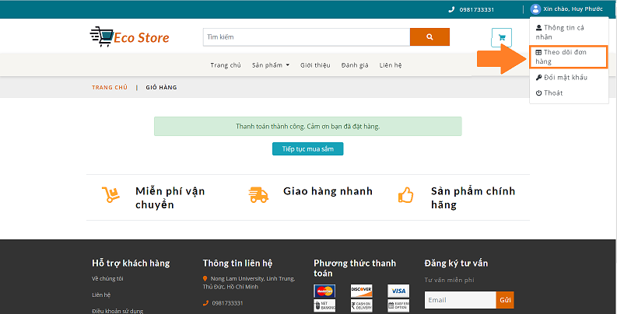

Bước 2: Sau đó tất cả đơn hàng sẽ hiện, Với những thông tin bao gồm: Ngày đặt hàng, tổng trị giá, trạng thái. Khách hàng chọn con mắt để xem chi tiết sản phẩm.

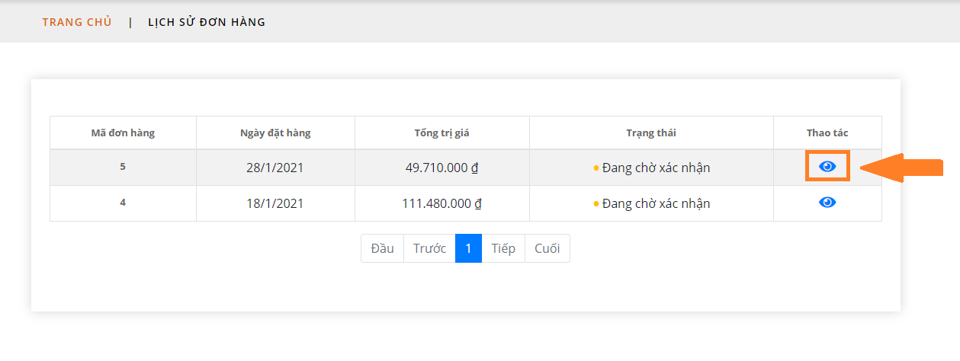

Bước 3: Khách hàng kiểm tra chi tiết đơn hàng của mình, địa chỉ, người nhận (Tên khách hàng), trạng thái, dự kiến nhận vào, số lượng sản phẩm.

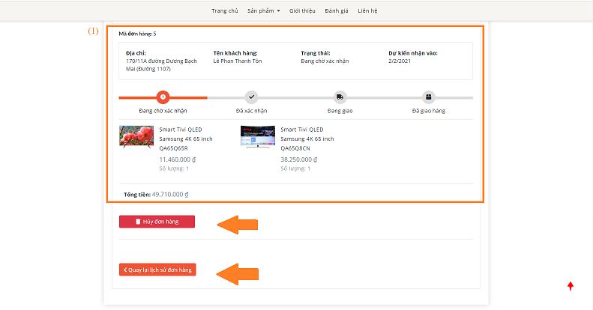

Bước 4: Sau khi kiểm tra xong, khách hàng có thông tin sai hoặc nhập dư số lượng hoặc nhiều trường hợp khác. Khách hàng có thể nhấn “Huỷ đơn hàng” để đơn hàng được huỷ. Nếu không khách hàng chọn nút “Quay lại lịch sử đơn hàng” để quay lại trang lịch sử đơn hàng.

* + 1. Thông tin người dùng:

Khách hàng muốn xem thông tin cá nhân. Thực hiện bằng cách:

Bước 1: Đưa chuột vào tải khoản khách góc phải. Sau đó, hệ thống sẽ đưa ra các danh mục, khách hàng chọn mục “Thông tin cá nhân”.

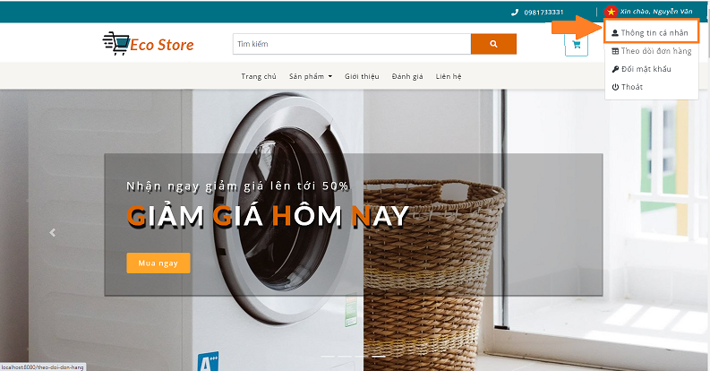Bước 2: Khách hàng có thể chỉnh sửa thông tin cá nhân bằng cách nhập các thông tin:

1. Chọn hình ảnh đại diện muốn đổi.
2. Chỉnh sửa họ tên tài khoản.
3. Chỉnh sửa tên đăng nhập tài khoản.
4. Chỉnh sửa email người dùng.
5. Chỉnh sửa số điện thoại người dùng.

Nếu khách hàng muốn đổi mật khẩu. Khách hàng chọn nút ” Đổi mật khẩu” để tới mục đổi mật khẩu.

Bước 3: Khách hàng chọn nút “Lưu” để lưu lại thông tin tài khoản.

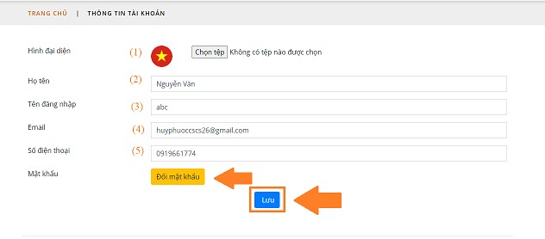

* + 1. Đổi mật khẩu:

Trong trường hợp khách hàng cảm thấy mật khẩu của mình bị lộ hoặc khách hàng muốn đổi một mật khẩu dễ nhớ hơn. Khách hàng sử dụng chức năng đổi mật khẩu để có một mật khẩu mới. Bằng cách thực hiện theo từng bước sau:

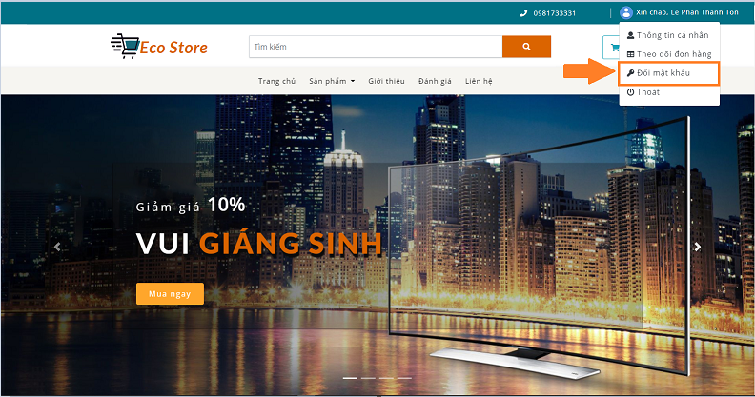Bước 1: Đưa chuột vào tải khoản khách góc phải. Sau đó, hệ thống sẽ đưa ra các danh mục, khách hàng chọn mục “Đổi mật khẩu”.

Bước 2: Nhập mật khẩu cũ (1).

Lưu ý: Mật khẩu phải đủ 6 ký tự trở lên. Nếu sai cửa hàng sẽ hàng sẽ báo lỗi không cho tạo tài khoản.

Bước 3: Nhập mật khẩu mới (2).

Bước 4: Nhập lại mật khẩu mới (3)

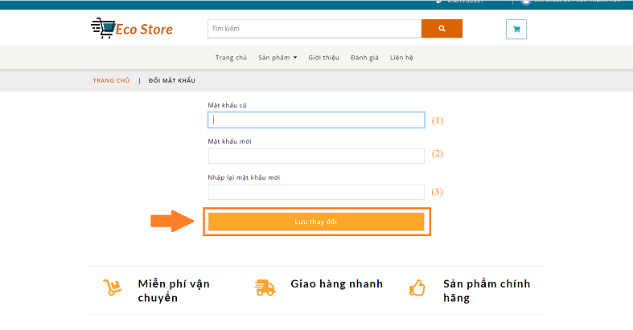Bước 5: Chọn nút “Lưu thay đổi” để lưu lại mật khẩu mới vào hệ thống.

* + 1. Bình luận sản phẩm:

Sau khi, khách hàng nhận được sản phẩm, xài được 1 thời gian. Khách hàng cảm thấy thích hoặc sản phẩm có vấn đề gì về kỹ thuật. Khách hàng có thể để lại nhận xét cho sản phẩm đó để hệ thống đưa ra đánh giá tốt nhất cho sản phẩm đó hoặc để hệ thống liên lạc với khách hàng để sửa lỗi kỹ thuật. Thực hiện nhận xét bằng cách:

Bước 1: Nhập bình luận để đánh giá sản phẩm (1).

Bước 2: Sau đó, khách hàng chọn nút “Gửi” để gửi nhận xét cho hệ thống.

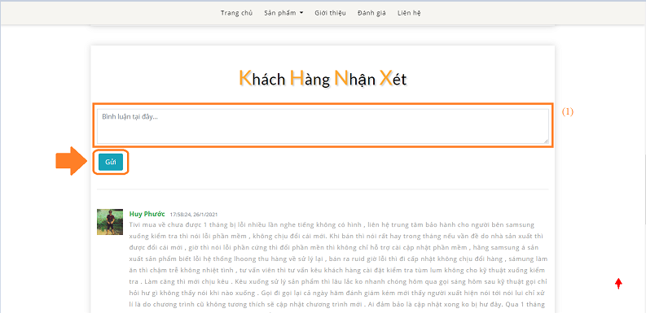Sau đó, bình luận của khách hàng sẽ được hiện ra dưới mục khách hàng nhận xét của sản phẩm đó. Bình luận được sắp xếp những bình luận mới nhất sẽ nằm trên.

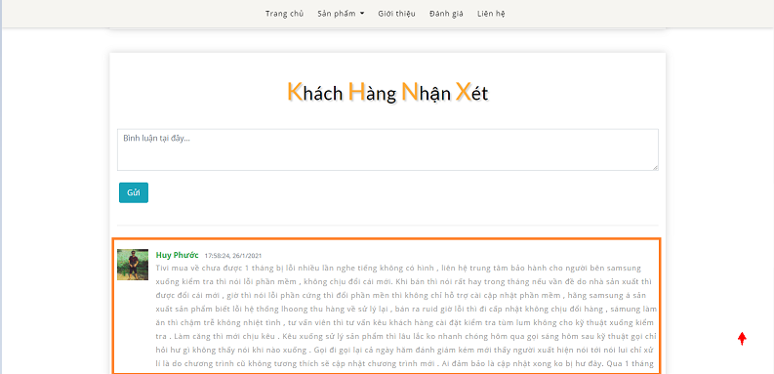

* + 1. Liên hệ:

Khách hàng có một thắc mắc nào đó hoặc muốn tìm sự giúp đỡ của hệ thống để có thể sửa sản phẩm,… Khách hàng có thể sử dụng chức năng liên hệ để có thể liên lạc với hệ thống cửa hàng. Khách hàng thực hiện bằng cách:

Bước 1: Chọn “ Liên hệ “ để đưa tới trang liên hệ.

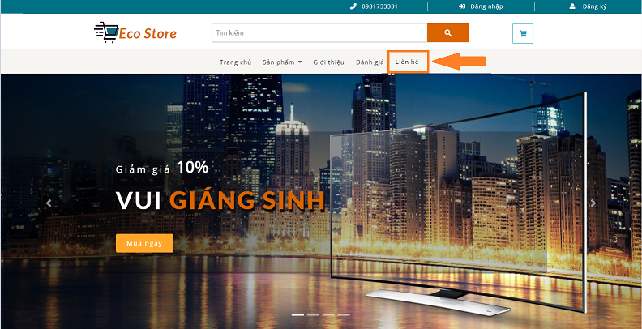Bước 2: Nhập thông tin cần nhập.

1. Nhập họ và tên của khách hàng.
2. Nhập Email.
3. Viết những gì bạn đang cần.

Bước 3: Chọn nút “Gửi” để tin nhắn đó được gửi vào hệ thống.

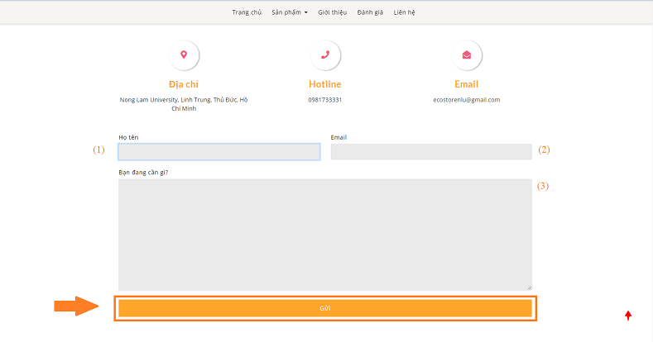

* + 1. Thông tin cửa hàng:

Khách hàng muốn tìm hiểu về cửa hàng. Khách hàng chọn vào mục “Giới thiệu”. Thông tin về cửa hàng sẽ hiện ra.

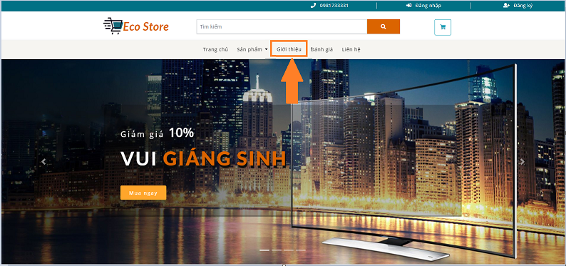

* + 1. Đánh giá:

Trang web nào cũng cần có mục đánh giá về cách hoạt động, và vận hành của cửa hàng. Khách hàng có thể đánh giá bằng cách:

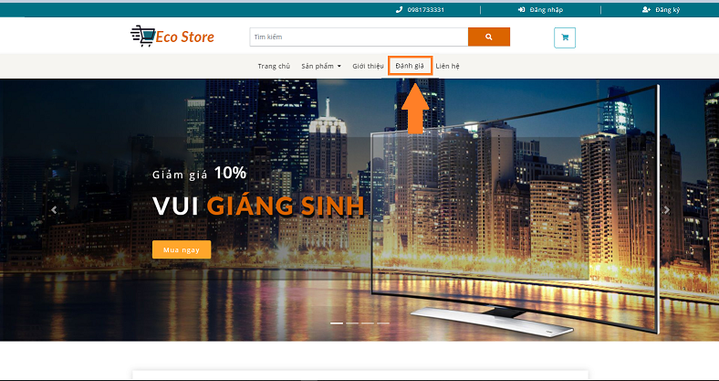Bước 1: Chọn mục “Đánh giá” để đưa tới trang đánh giá.

Bước 2: Khách hàng phải đăng nhập mới đánh giá được. Chọn nút “Đăng nhập ngay”.

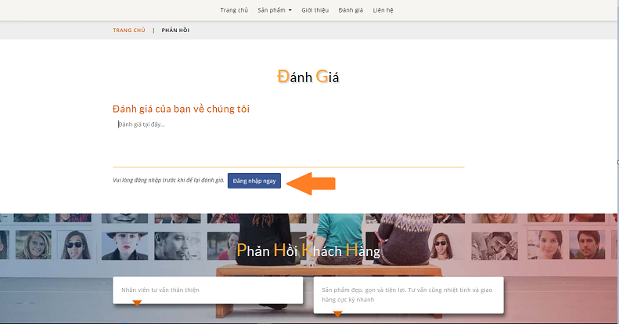Bước 3: Sau khi đăng nhập, khách hàng đưa ra đánh giá bằng cách nhập những lời nhận xét vào ô “Đánh giá của bạn về chúng tôi” (1).

Bước 4: Khách hàng chọn nút “Gửi”. Để gửi đánh giá của khách hàng tới hệ thống. Những gì khách hàng đánh giá sẽ hiện thị ở Phản hồi khách hàng.

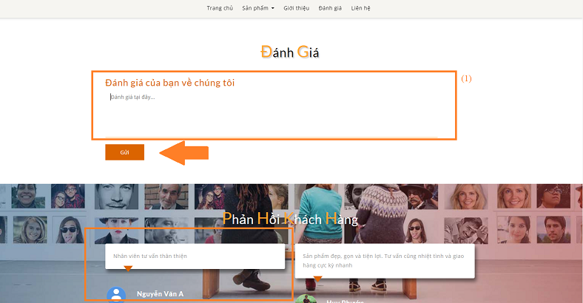

* 1. Quản trị viên:
     1. Đăng nhập:

Sau khi, quản trị viên đã được tào tài khoản. Quản trị viên đăng nhập vào tài khoản bằng cách:

Bước 1: Điền đầy đủ thông tin chính xác vào các ô.

1. Nhập tên đăng nhập mà quản trị viên đã được tạo.
2. Nhập mật khẩu mà quản trị viên đã được tạo.

Lưu ý: Nếu quản trị viên điền thiếu (1) và (2) thì quản trị viên sẽ không đăng nhập vào được tài khoản.

Bước 2: Nếu quản trị viên muốn lưu tên đăng nhập và mật khẩu để lần sau vào quản trị viên không cần phải nhập lại tài khoản. Chọn vào mục ghi nhớ để lưu lại tài khoản.

Bước 3: Chọn đăng nhập để vào tài khoản.

Sau khi, quản trị viên đăng nhập. quản trị viên sẽ được chuyển vào trang dành cho quản trị viên.

* + 1. Quên mật khẩu:

Khi quản trị viên quên mật khẩu, chức năng này cho phép quản trị viên lấy lại mật khẩu bằng gmail của mình. Để lấy lại mất khẩu, quản trị viên thực hiện theo từng bước sau:

Bước 1: Quản trị viên chọn “Bạn quên mật khẩu?” để chuyển vào trang quên mật khẩu.

Bước 2: Quản trị viên điền email mà email đó là của tài khoản quản trị viên đã được tạo trước đó mà muốn lấy lại.

Bước 3: Chọn nút “Gửi” để hệ thống gửi về email một đường link để quản trị viên tạo tài khoản khác.

Bước 4: Nhấp vào đường link để trả về trang web cho phép quản trị viên nhập mật khẩu mới.

Lưu ý: Đường link chỉ tồn tại trong vòng 24 giờ. Nếu vượt quá thì quản trị viên sẽ không thể đổi mật khẩu được. Và quản trị viên phải bắt đầu lại từ bước đầu tiên.

Bước 5: Nhập mật khẩu mới (1) và nhập lại mật khẩu mới (2).

Bước 6: Chọn nút “Lưu thay đổi” để hệ thống lưu lại mật khẩu mới mà quản trị viên đã nhập.

* + 1. Tổng quan về trang quản trị viên:

Trang dành cho quản trị viên cho phép quản trị viên có thể chỉnh sửa những thông hiện ra ở bên trang chủ, cũng quản lý các sản phẩm, tài khoản khách hàng, thông tin người dùng, hoặc các đơn hàng.

Trang thống kê của quản trị viên thống kê:

* Danh sách quản trị viên.
* Tổng tất cả số lượng đơn hàng.
* Tổng doanh thu.
* Số lượng khách hàng.
* Số lượng sản phẩm đang hoạt động.

Ở đây, quản trị viên quản lý những thông tin có danh mục quản lý bao gồm:

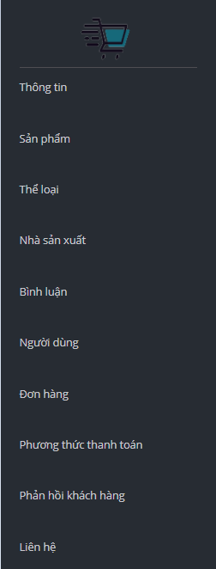Quản lý sản phẩm, quản lý thể loại, quản lý người dùng….

Quản trị viên có thể dùng chức năng thêm, sửa, xoá, tìm kiếm để thay đổi thông tin của cửa hàng.

* + 1. Chức năng xoá:

Quản trị viên có thể xoá bất kỳ thông tin nào trong tất cả danh mục quản lý nếu có sự sai sót hoặc thời gian quá lâu không cần nữa. Thực hiện chức năng này bằng cách:

Lưu ý: Chức năng xoá không thể áp dụng với quản lý đơn hàng, quản lý sản phẩm.

Bước 1: Quản trị viên chọn vào danh mục quản lý mà có thông tin cần xoá. Ví dụ: xoá 1 thông tin trong mục quản lý “Thể loại”.

Bước 2: Chọn thể loại cần loại bỏ, chọn ô (1) để đánh dấu chọn thể loại cần loại bỏ.

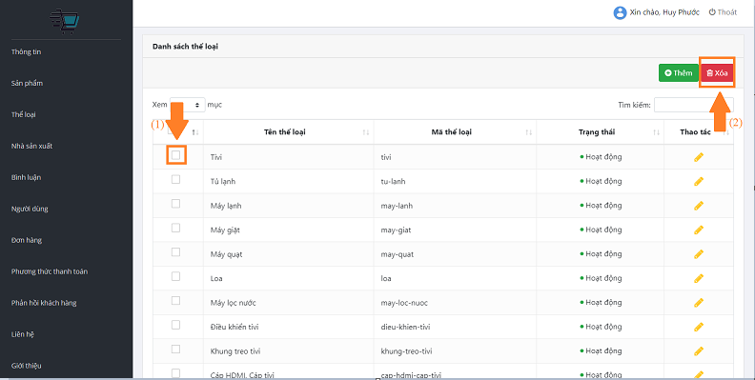Bước 3: Quản trị viên chọn nút “Xoá” (2).

Bước 4: Bảng thông báo “Bạn chắc chắn muốn xoá không?” sẽ xuất hiện. Nếu quản trị viên muốn xoá thì chọn nút “Xoá” để xoá thể loại đó.

* + 1. 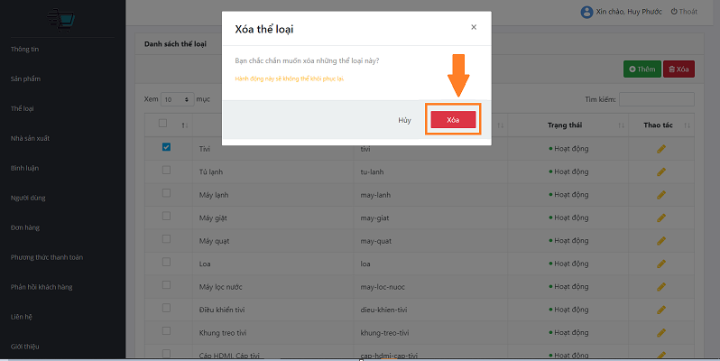Chức năng thêm:

Quản trị viên có thể thêm một thông tin mới do có sản phẩm mới, phương thức thanh toán mới... để thêm được một thông tin mới vào một quản lý bất kỳ mà danh mục quản lý đó có thể thêm thông tin mới, quản trị viên chọn nút “Thêm” để thêm thông tin. Và thực hiện theo từng bước sau để thêm:

Lưu ý: Chức năng thê m không thể áp dụng với quản lý bình luận, quản lý đơn hàng, quản lý phản hồi khách hàng, quản lý liên hệ.

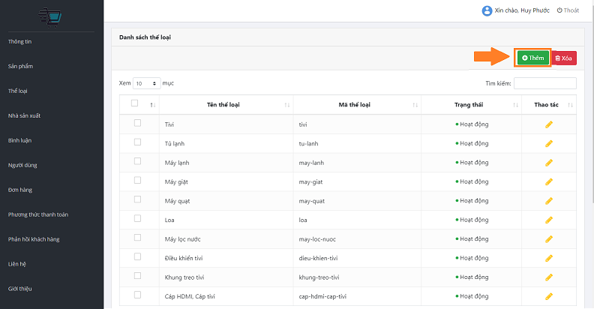Bước 1: Quản trị viên chọn nút “Thêm” để có thể thêm thông tin.

Bước 2: Điền đầy đủ thông tin cần thiết để thêm thông tin. Nhưng mỗi danh mục quản lý có thông tin thêm khác nhau.

* + - * 1. Quản lý sản phẩm:

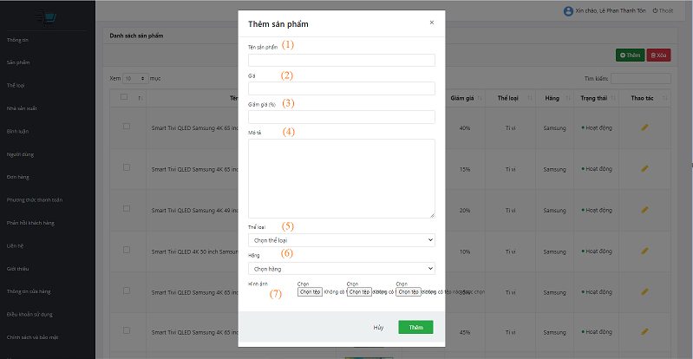

Đối với quản lý sản phẩm cần nhập những thông tin sau:

1. Tên sản phẩm.
2. Giá sản phẩm.
3. Giảm giá sản phẩm.
4. Mô tả sản phẩm.
5. Thể loại của sản phẩm.
6. Hãng của sản phẩm.
7. Chọn nút “Chọn tệp” để thay đổi hình ảnh của sản phẩm.
   * + - 1. Quản lý thể loại:

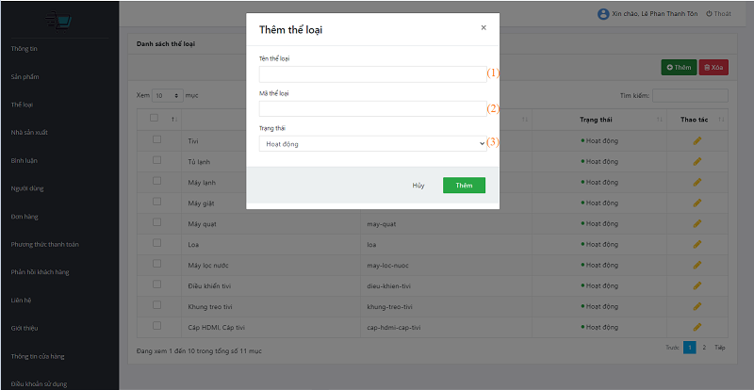Đối với quản lý thể loại cần nhập những thông tin sau:

1. Tên thể loại.
2. Mã thể loại.
3. Có thể thay đổi 1 trong 2 trạng thái: Hoạt động và tạm ngưng.
   * + - 1. 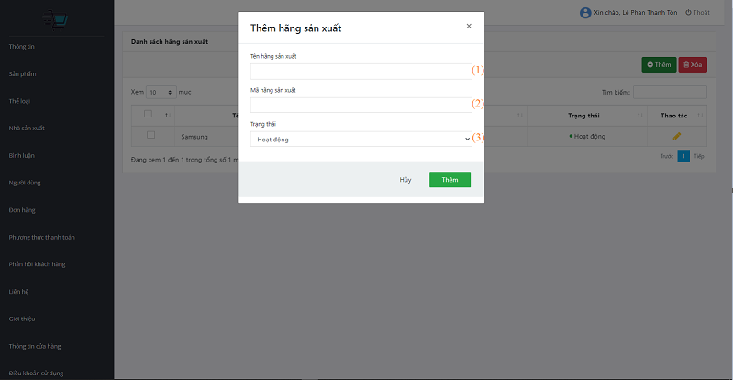Quản lý hãng sản xuất:

Đối với quản lý nhà sản xuất cần nhập những thông tin sau:

1. Tên hãng sản xuất.
2. Mã hãng sản xuất.
3. Có thể thay đổi 1 trong 2 trạng thái: Hoạt động và tạm ngưng.
   * + - 1. Quản lý người dùng:

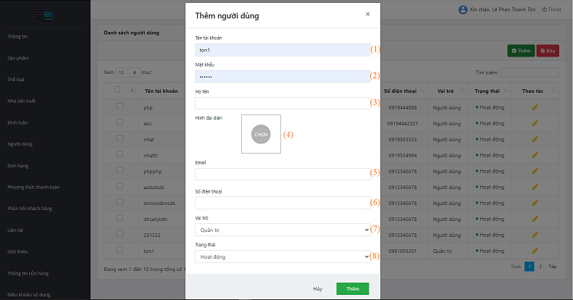Đối với quản lý người dùng cần nhập những thông tin sau:

1. Tên tài khoản người dùng.
2. Mật khẩu của tài khoản phải có 6 ký tự trở lên.
3. Họ tên người dùng.
4. Chọn hình ảnh đại diện.
5. Email người dùng phải có ký tự “@” trong chuỗi.
6. Số điện thoại người dùng phải có 10 số hoặc 11 số.
7. Có 2 vai trò cho người dùng: Quản trị và khách hàng.
8. Có thể thay đổi 1 trong 2 trạng thái: Hoạt động và tạm ngưng.
   * + - 1. Quản lý phương thức thanh toán:

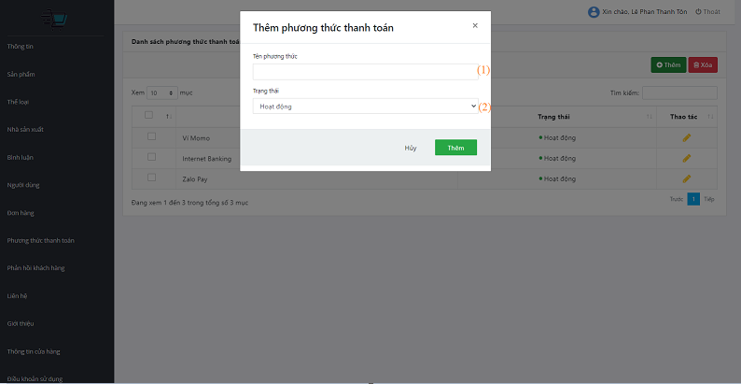

Đối với quản lý phương thức thanh toán cần nhập những thông tin sau:

1. Tên phương thức.
2. Có thể thay đổi 1 trong 2 trạng thái: Hoạt động và tạm ngưng.
   * + - 1. 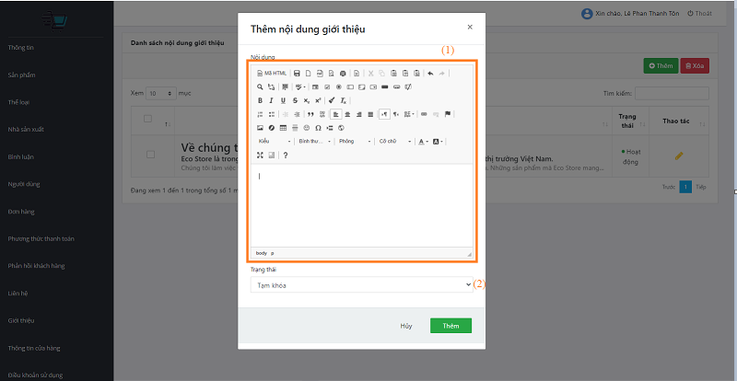 Quản lý nội dung giới thiệu:

Đối với quản lý nội dung giới thiệu cần nhập những thông tin sau:

1. Văn bản giới thiệu có thể chỉnh sửa font chữ, dòng cột… tuỳ ý như một văn bản.
2. Có thể thay đổi 1 trong 2 trạng thái: Hoạt động và tạm khoá.
   * + - 1. Quản lý thông tin cửa hàng:

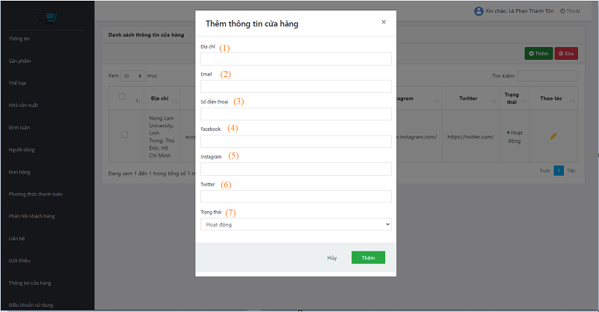Đối với quản lý thông tin cửa hàng cần nhập những thông tin sau:

1. Địa chỉ cửa hàng.
2. Email cửa hàng phải có lý tự “@” trong chuỗi.
3. Số điện thoại cửa hàng phải có 10 số hoạc 11 số.
4. Facebook cửa hàng.
5. Instagram cửa hàng.
6. Twitter cửa hàng.
7. Có thể thay đổi 1 trong 2 trạng thái: Hoạt động và tạm ngưng.
   * + - 1. Quản lý Điều khoản sử dụng:

Đối với quản lý điều khoản sử dụng cần nhập những thông tin sau:

1. Văn bản giới thiệu có thể chỉnh sửa font chữ, dòng cột… tuỳ ý như một văn bản.
2. Có thể thay đổi 1 trong 2 trạng thái: Hoạt động và tạm khoá.
   * + - 1. 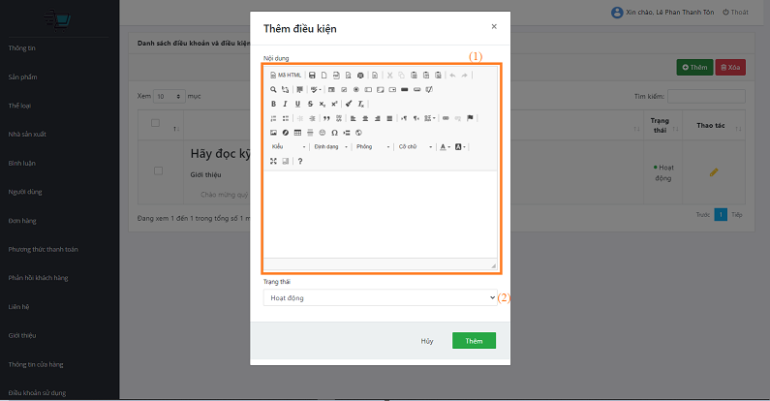Quản lý chính sách và bảo mật:

Đối với quản lý chính sách và bảo mật cần nhập những thông tin sau:

1. Văn bản giới thiệu có thể chỉnh sửa font chữ, dòng cột… tuỳ ý như một văn bản.
2. Có thể thay đổi 1 trong 2 trạng thái: Hoạt động và tạm khoá.

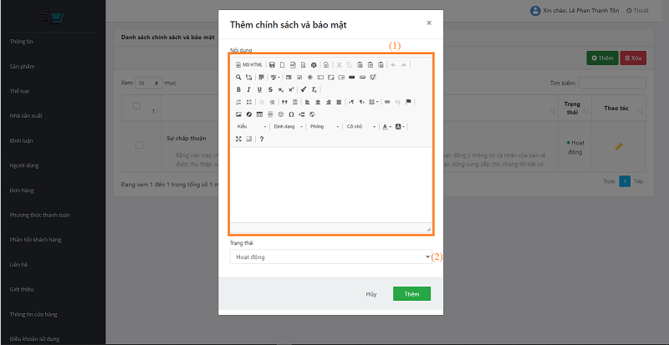

* + - * 1. Quản lý menu:

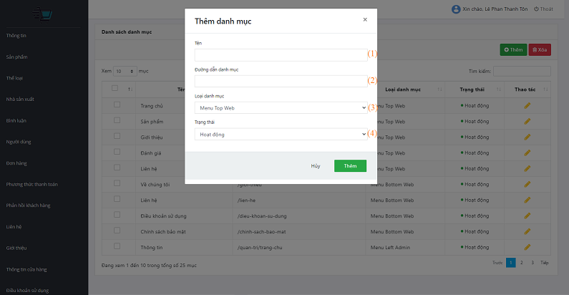Đối với quản lý menu cần nhập những thông tin sau:

1. Tên của menu đó.
2. Đường dẫn danh mục, ví dụ: /lien-he, /danh-gia
3. Có thể chọn 1 trong 3 loại menu bao gồm:

* Menu Top Web.
* Menu Bottom Web.
* Menu Left Admin.

1. Chọn 1 trong 2 trạng thái: Hoạt động và tạm ngưng.
   * + - 1. Quản lý banner:

Đối với quản lý banner cần nhập những thông tin sau:

1. Tiêu đề banner.
2. Mô tả về thông tin trên banner.
3. Chọn hình ảnh đã được thiết kể để làm banner.
4. Thứ tự hiện thị của hình.
5. Có thể thay đổi 1 trong 2 trạng thái: Hoạt động và tạm ngưng.

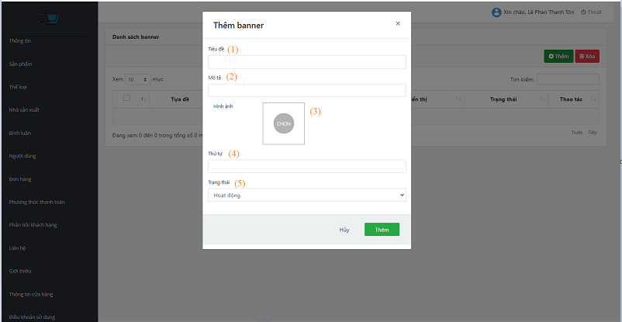

Bước 3: Sau khi đã điền đầy đủ thông tin, chọn nút “Thêm” để thông tin vào các danh mục quản lý. Hệ thống sẽ thêm thông tin mới vào danh mục quản lý.

* + 1. Chức năng sửa:

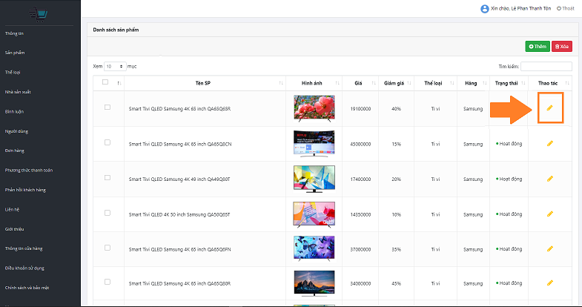Quản trị viên có thể chỉnh sửa một thông tin mới do có sản phẩm cần thay đổi thông tin, để chỉnh sửa được một thông tin mới vào một quản lý bất kỳ mà danh mục quản lý đó có thể chỉnh sửa thông tin mới, quản trị viên chọn nút “Sửa” để thêm thông tin. Và thực hiện theo từng bước sau để chỉnh sửa:

Bước 1: Chọn nút cây bút màu vàng để có thể chỉnh sửa thông tin.

Bước 2: Điền đầy đủ thông tin cần thiết để chỉnh sửa thông tin. Nhưng mỗi danh mục quản lý có thông tin thêm khác nhau.

* + - * 1. Quản lý sản phẩm:

Đối với quản lý sản phẩm, quản trị viên chỉnh sửa những gì cần thay đổi có thể chỉnh sửa các thông tin sau:

1. Tên sản phẩm.
2. Giá sản phẩm.
3. Giảm giá sản phẩm.
4. Mô tả về sản phẩm.

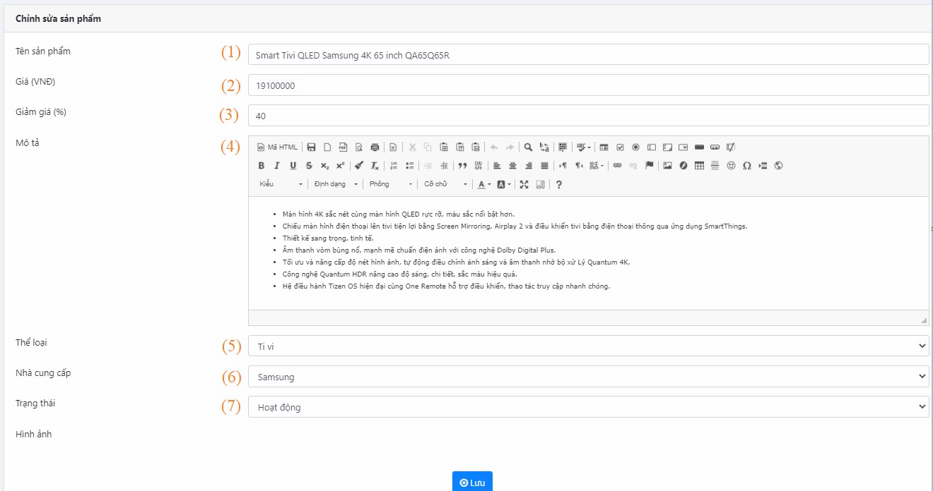

* + - * 1. Quản lý thể loại:

Đối với quản lý thể loại, quản trị viên chỉnh sửa những gì cần thay đổi có thể chỉnh sửa các thông tin sau:

1. Tên thể loại.
2. Mã thể loại.
3. Có thể thay đổi 1 trong 2 trạng thái: Hoạt động và tạm ngưng.

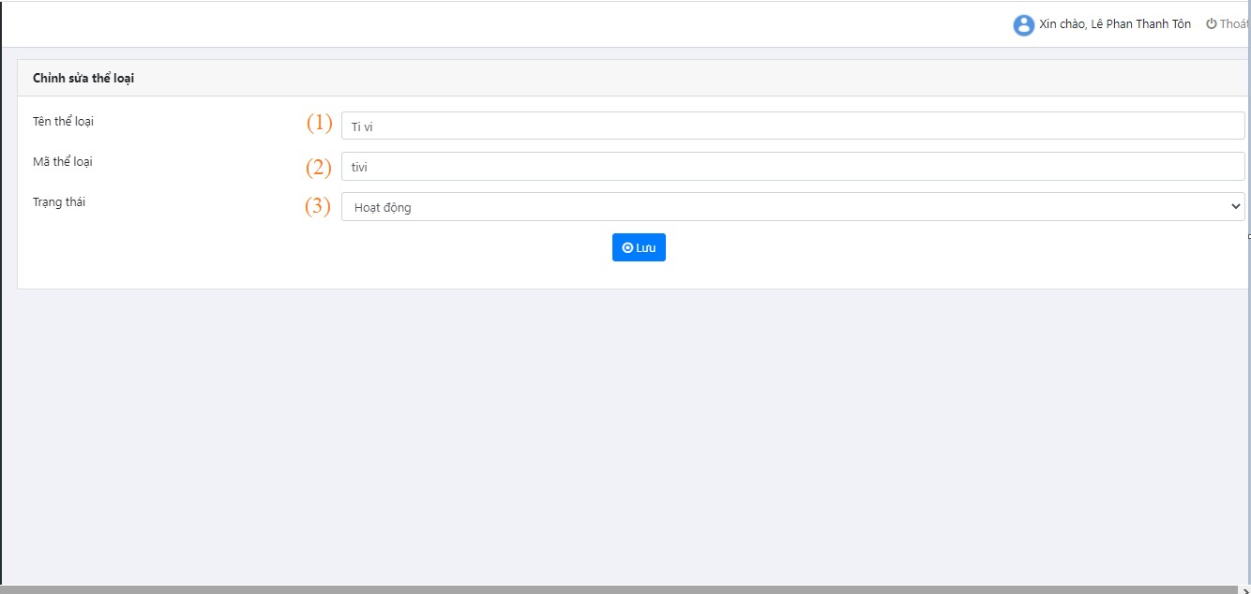

* + - * 1. Quản lý nhà sản xuất:

Đối với quản lý nhà sản xuất, quản trị viên chỉnh sửa những gì cần thay đổi có thể chỉnh sửa các thông tin sau:

1. Tên thể loại.
2. Mã thể loại.
3. Có thể thay đổi 1 trong 2 trạng thái: Hoạt động và tạm ngưng.

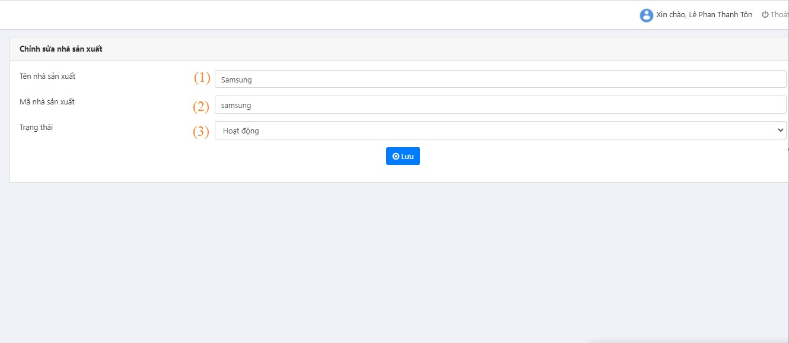

* + - * 1. Quản lý bình luận:

Đối với quản lý bình luận, quản trị viên chỉnh sửa những gì cần thay đổi có thể chỉnh sửa các thông tin sau:

1. Nội dung bình luận.
2. Có thể thay đổi 1 trong 2 trạng thái: Hoạt động và tạm ngưng.

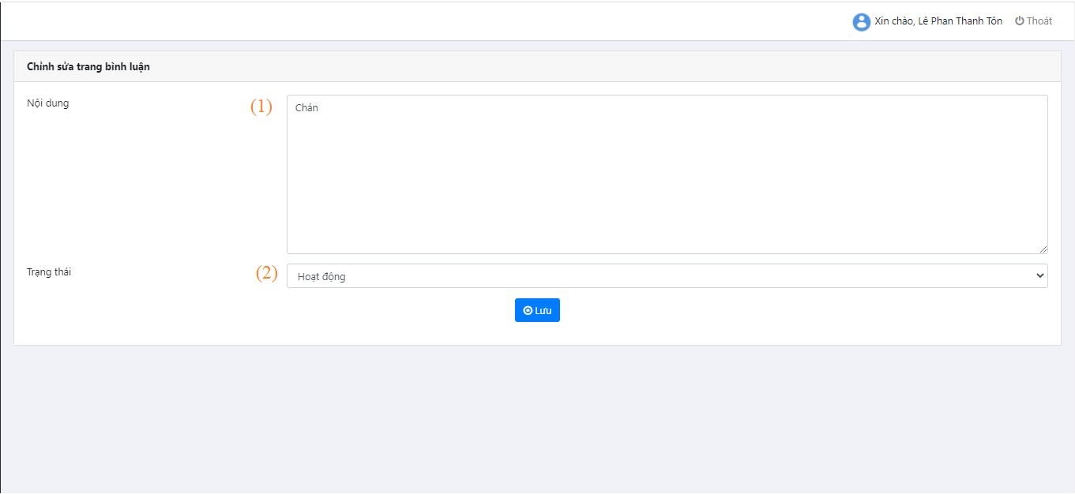

* + - * 1. Quản lý người dùng:

Đối với quản lý người dùng, quản trị viên chỉnh sửa những gì cần thay đổi có thể chỉnh sửa các thông tin sau:

1. Tên tài khoản người dùng.
2. Mật khẩu người dùng đã được mã hoá.
3. Họ và tên người dùng.
4. Hình đại diện. Quản trị viên chọn nút “Chọn tệp” để thêm ảnh.
5. Email người dùng.
6. Số điện thoại người dùng.
7. Vai trò bao gồm: “Quản trị hoặc khách hàng”. Không thể chỉnh sửa quyuền quản trị của bản thân.
8. Có thể thay đổi 1 trong 2 trạng thái: Hoạt động hoặc tạm ngưng.

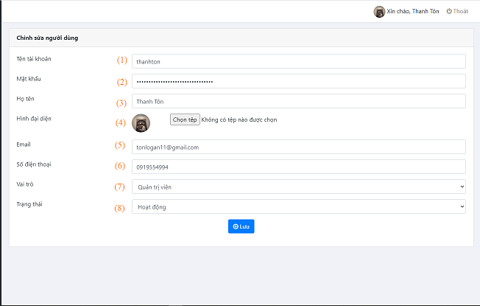

* + - * 1. Quản lý đơn hàng:

Đối với quản lý đơn hàng, quản trị viên chỉnh sửa những gì cần thay đổi có thể chỉnh sửa các thông tin sau:

1. Mã đơn hàng không thể chỉnh sửa.
2. Ngày tạo đơn hàng không thể chỉnh sửa.
3. Tên khách hàng.
4. Số điện thoại khách hàng.
5. Địa chỉ khách hàng.
6. Lời nhắn khách.
7. Tổng giá trị đơn hàng.
8. Phương thức thanh toán của đơn hàng.
9. Có thể chọn 1 trong 5 trạng thái:
   * Đang chờ xác nhận.
   * Đã xác nhận.
   * Đang giao.
   * Thành công.
   * Đã huỷ.

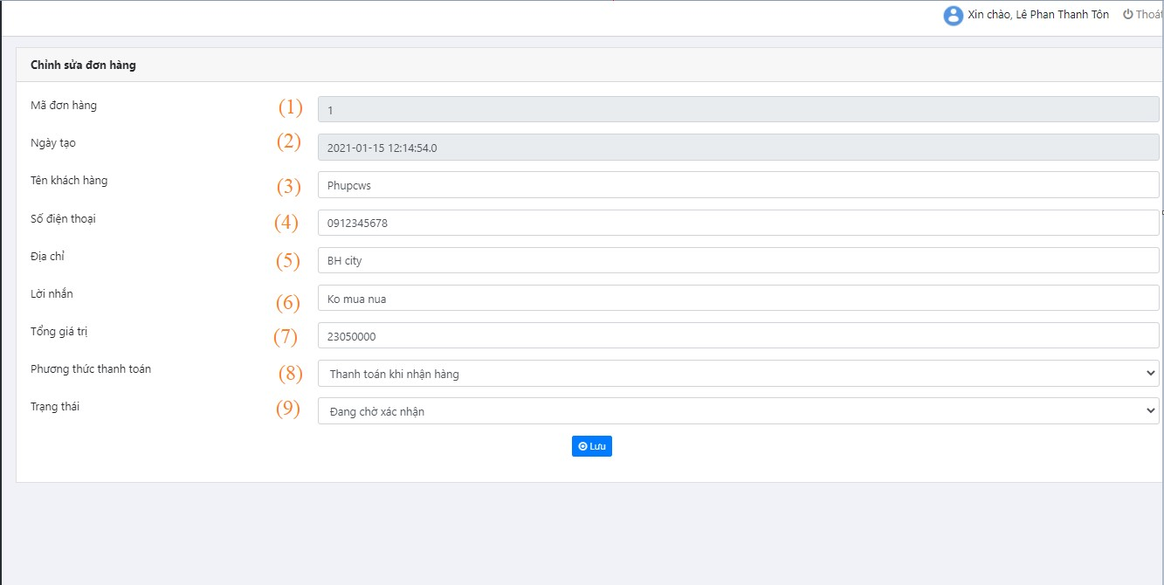

* + - * 1. Quản lý phương thức thanh toán:

Đối với quản lý phương thức thanh toán, quản trị viên chỉnh sửa những gì cần thay đổi có thể chỉnh sửa các thông tin sau:

1. Tên phương thức thanh toán.
2. Có thể thay đổi 1 trong 2 trạng thái: Hoạt động hoặc tạm ngưng.

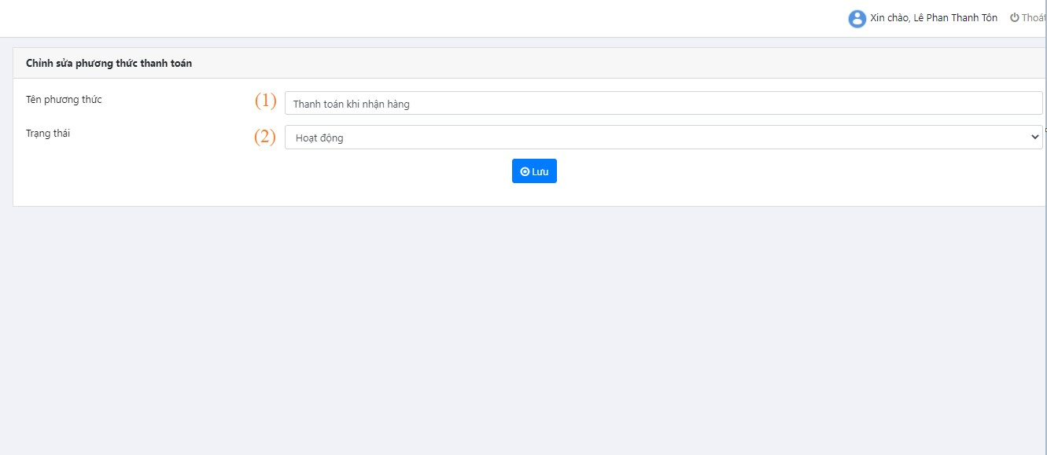

* + - * 1. Quản lý phản hồi khách hàng:

Đối với quản lý phản hồi khách hàng, quản trị viên chỉnh sửa những gì cần thay đổi có thể chỉnh sửa các thông tin sau:

1. 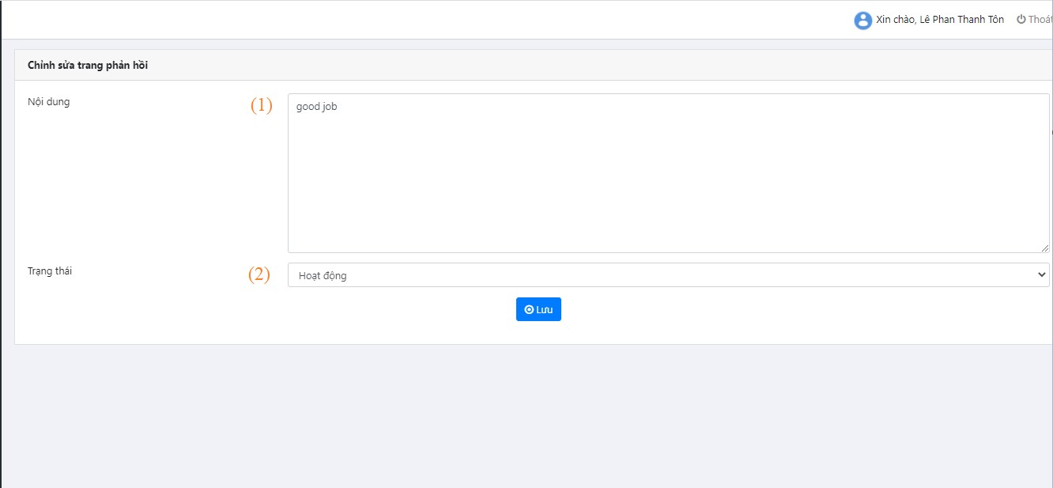Nội dung phản hồi.
2. Có thể thay đổi 1 trong 2 trạng thái: Hoạt động hoặc tạm ngưng.
   * + - 1. Quản lý liên hệ:

Đối với quản lý liên hệ, quản trị viên chỉnh sửa những gì cần thay đổi có thể chỉnh sửa các thông tin sau:

1. Họ và tên người liên hệ.
2. Email người liên hệ.
3. Nội dung mà người liên hệ thắc mắc.
4. Có thể thay đổi 1 trong 2 trạng thái: Hoạt động và tạm ngưng.

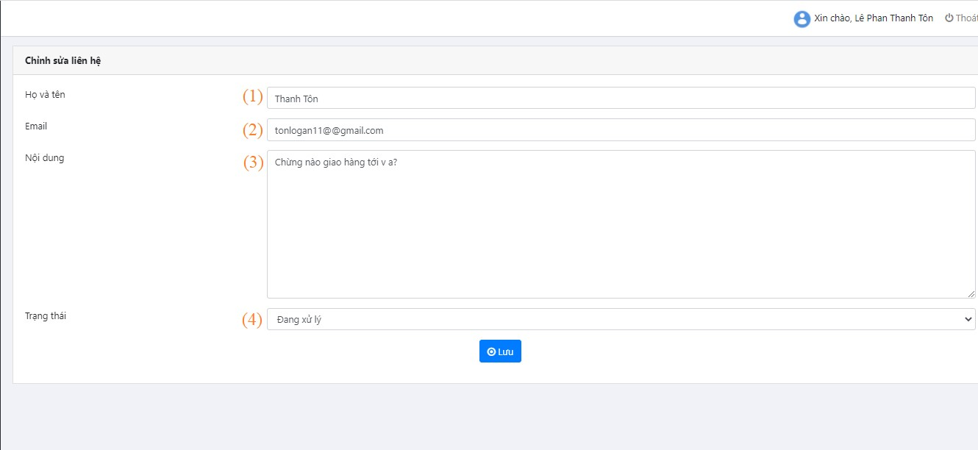

* + - * 1. 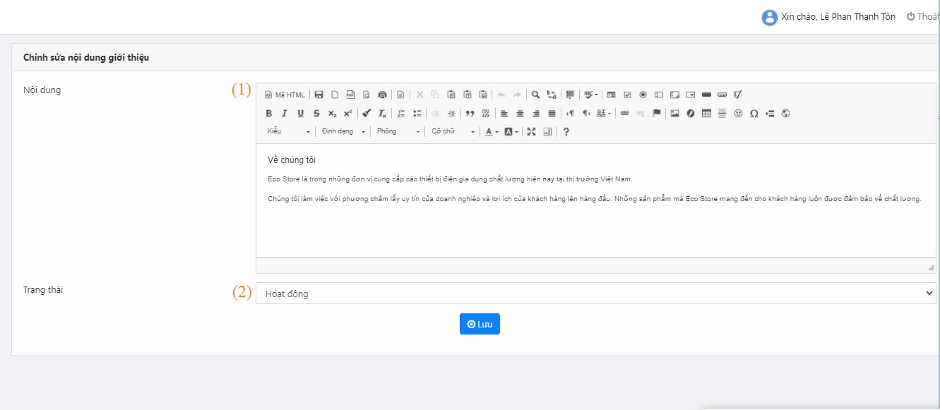 Quản lý thông tin giới thiệu:

Đối với quản lý thông tin giới thiệu, quản trị viên chỉnh sửa những gì cần thay đổi có thể chỉnh sửa các thông tin sau:

1. Chỉnh sửa nội dung giới thiệu.
2. Có thể thay đổi 1 trong 2 trạng thái: Hoạt động và tạm ngưng.
   * + - 1. Quản lý thông tin cửa hàng:

Đối với quản lý thông tin cửa hàng, quản trị viên chỉnh sửa những gì cần thay đổi có thể chỉnh sửa các thông tin sau:

1. Chỉnh sửa nội dung cửa hàng.
2. Có thể thay đổi 1 trong 2 trạng thái: Hoạt động và tạm ngưng.

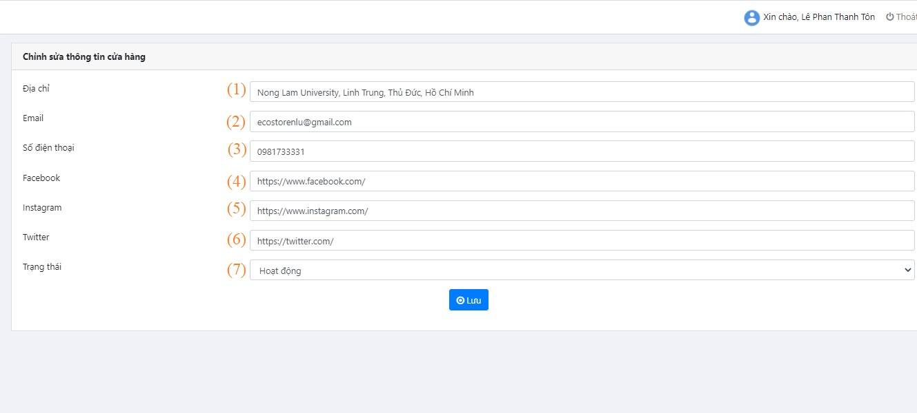

* + - * 1. Quản lý Điều khoản sử dụng:

Đối với quản lý điều khoản sử dụng, quản trị viên chỉnh sửa những gì cần thay đổi có thể chỉnh sửa các thông tin sau:

1. Chỉnh sửa nội dung điều khoản.
2. Có thể thay đổi 1 trong 2 trạng thái: Hoạt động và tạm ngưng.

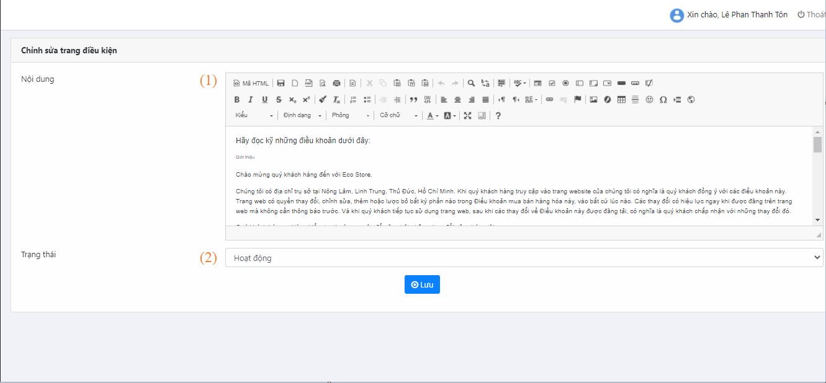

* + - * 1. Quản lý chính sách và bảo mật:

Đối với quản lý điều khoản sử dụng, quản trị viên chỉnh sửa những gì cần thay đổi có thể chỉnh sửa các thông tin sau:

1. Chỉnh sửa nội dung chính sách và bảo mật.
2. 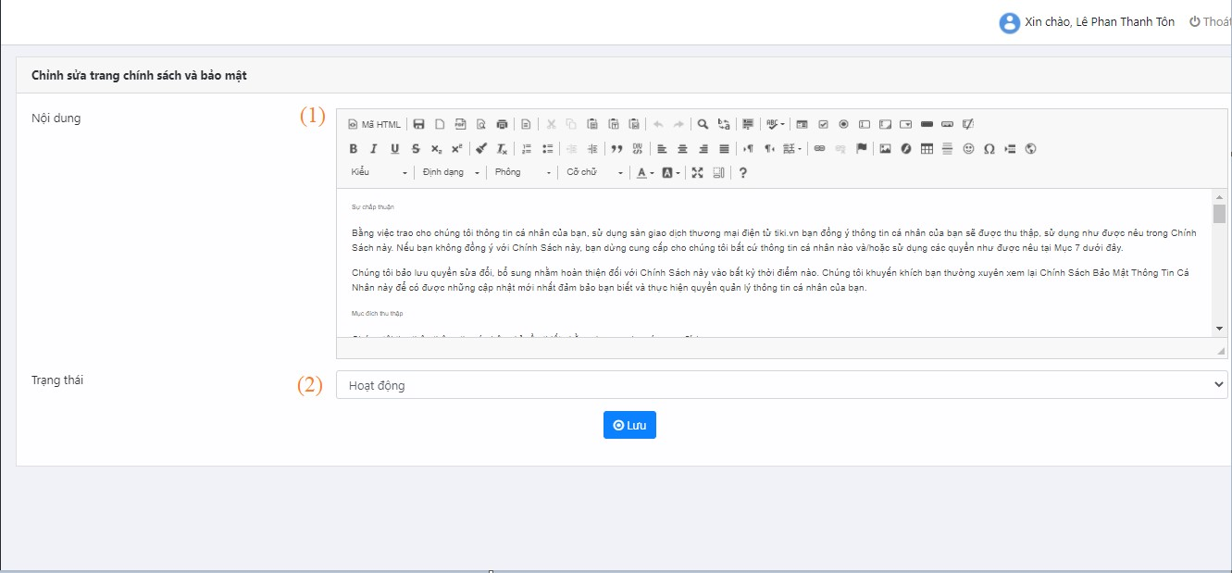 Có thể thay đổi 1 trong 2 trạng thái: Hoạt động và tạm ngưng.
   * + - 1. Quản lý menu:

Đối với quản lý menu, quản trị viên chỉnh sửa những gì cần thay đổi có thể chỉnh sửa các thông tin sau:

1. Tên danh mục.
2. Đường dẫn danh mục.
3. Chọn 1 trong các loại danh mục bao gồm:

* Menu Top Web.
* Menu Bottom Web.
* Menu Left Admin.

1. Có thể thay đổi 1 trong 2 trạng thái: Hoạt động và tạm ngưng.

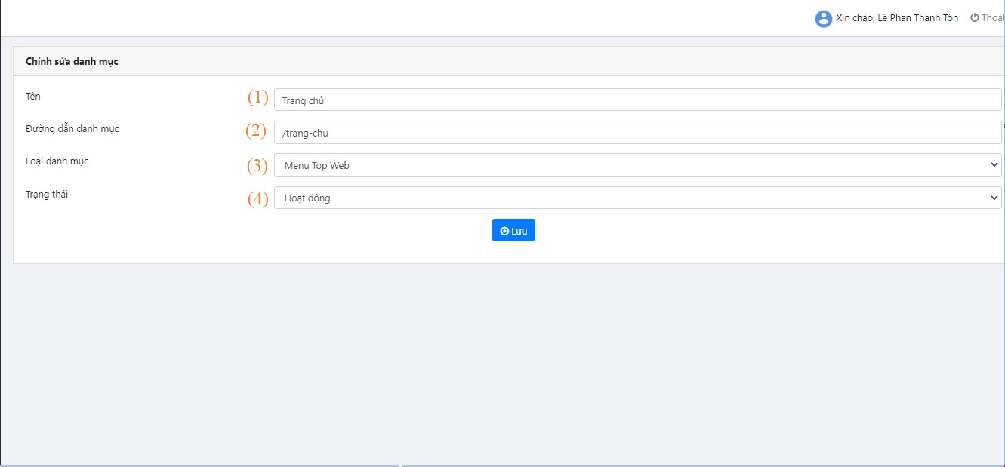

* + - * 1. Quản lý banner:

Đối với quản lý banner, quản trị viên chỉnh sửa những gì cần thay đổi có thể chỉnh sửa các thông tin sau:

1. Tiêu đề banner.
2. Mô tả về banner.
3. Hình ảnh banner. Quản trị viên chọn nút “Chọn tệp” để lựa chọn hình khác để chỉnh sửa.
4. Thứ tự hiện thị banner.
5. 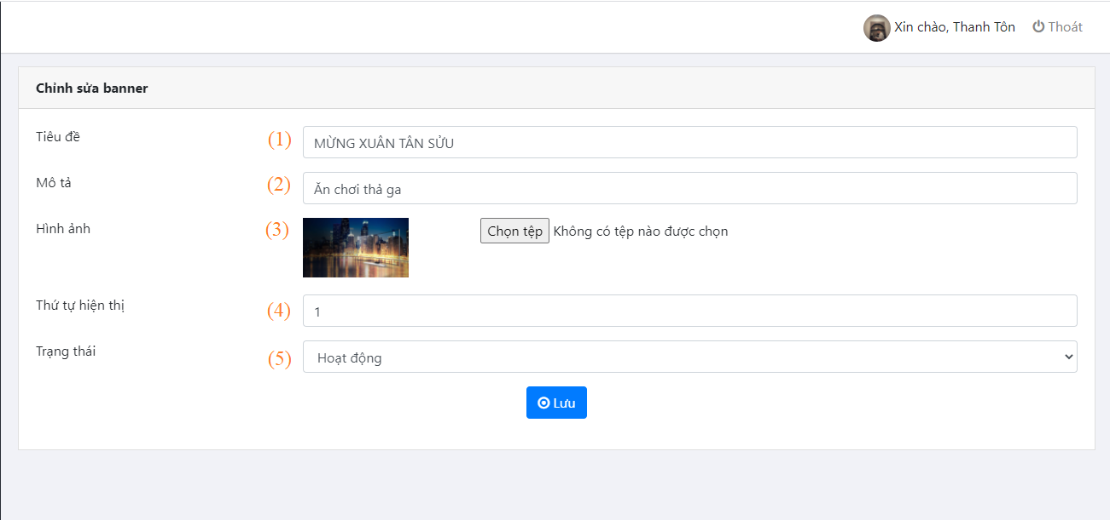 Có thể thay đổi 1 trong 2 trạng thái: Hoạt động và tạm ngưng.

Bước 3: Sau khi quản trị viện hoàn tất nhập chỉnh sửa, quản trị viên chọn nút “Lưu” để cập nhật thông tin mới nhất sau khi chỉnh sửa. Hệ thống sẽ lưu lại dữ liệu mới.

* + 1. Chức năng tìm kiếm:

Quản trị viên có thể tìm kiếm bất kỳ thông tin nào đó trong danh mục quản lý bất kỳ. Thực hiện chức năng này bằng cách:

Nhập từ khoá cần tìm vào ô tìm kiếm.

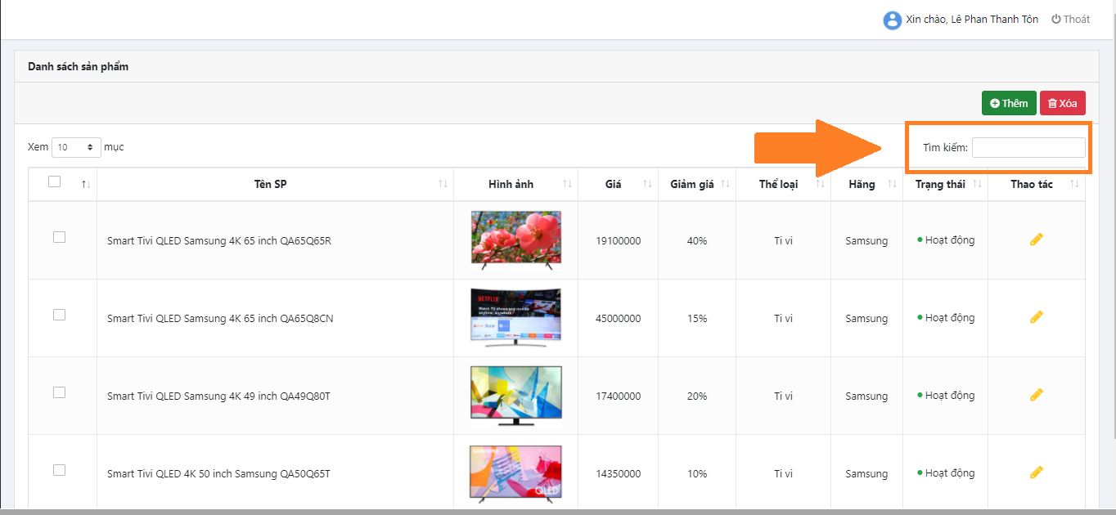

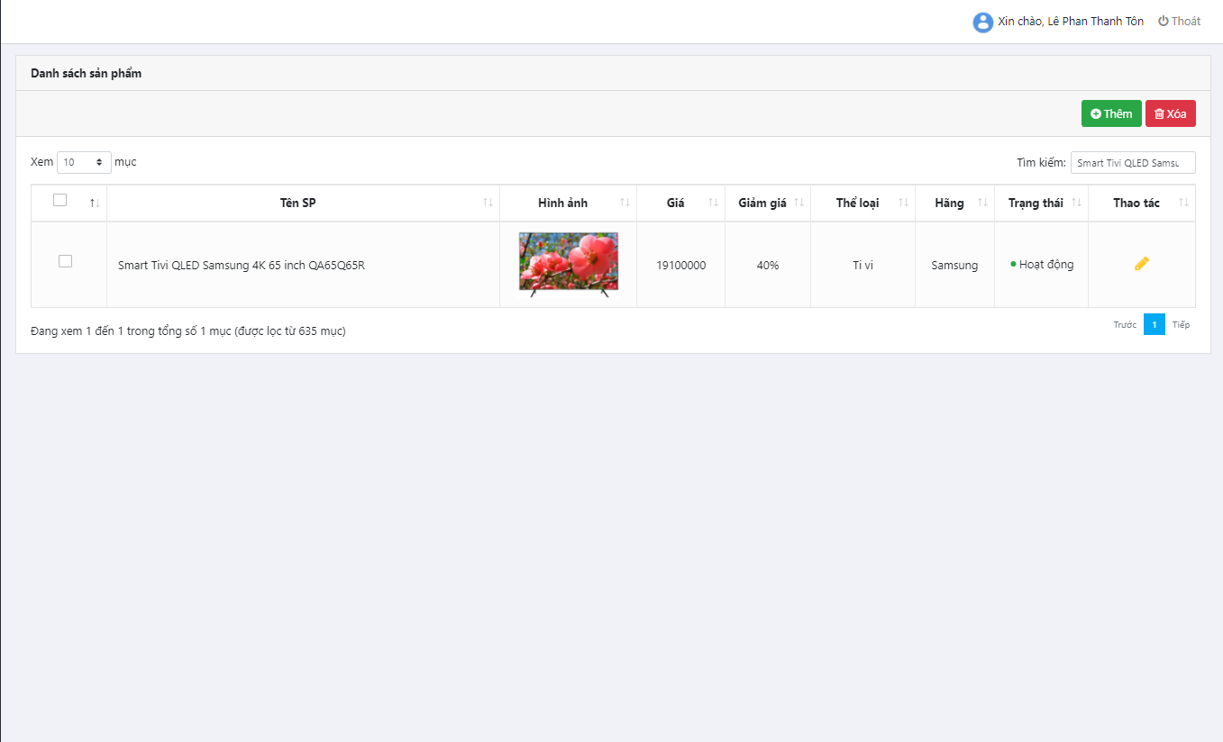Sau đó thông tin cần tìm sẽ được hiện ra.